Федеральное государственное бюджетное образовательное учреждение
высшего образования «Красноярский государственный
медицинский университет имени профессора В.Ф. Войно-Ясенецкого»
Министерства здравоохранения Российской Федерации
Фармацевтический колледж

Д Н Е В Н И К
ПРОИЗВОДСТВЕННОЙ ПРАКТИКИ

Наименование практики «Технология оказания медицинских услуг»
Ф.И.О. _______Табакаева Вероника Валерьевна_______
Место прохождения практики производственная практика в форме ЭО и ДОТ
(медицинская организация, отделение)
с «18» 05. 2020 г. по «30» 05. 2020г.

Руководители практики:
Общий - Ф.И.О. (должность) ___________________________________
_____________________________________________________________
Непосредственный - Ф.И.О. (должность) __________________________
_____________________________________________________________
Методический руководитель - Ф.И.О. (должность) преподаватель
Битковская В.Г.

Красноярск
2020
Содержание
1. Цели и задачи практики
2. Знания, умения, практический опыт, которыми должен овладеть обучающийся после прохождения практики
3. Тематический план
4. График прохождения практики
5. Инструктаж по технике безопасности
6. Содержание и объем проведенной работы
7. Манипуляционный лист
8. Отчет (цифровой, текстовой)

Цели и задачи прохождения производственной практики
Цель производственной практики МДК «Технология оказания медицинских услуг» состоит в закреплении и углублении теоретической подготовки обучающегося, приобретении им практических умений, формировании компетенций, составляющих содержание профессиональной деятельности младшей медицинской сестры.

Задачи:
- Ознакомление со структурой поликлиники, лечебного отделения стационарного учреждения и организацией работы младшего и среднего медицинского персонала;
- Формирование основ социально-личностной компетенции путем приобретения студентами навыков межличностного общения с медицинским персоналом и пациентами;
- Обучение студентов оказанию профессионального сестринского ухода за пациентами.
- Обучение студентов оформлению медицинской документации.
- Формирование навыков общения с больным с учетом этики и деонтологии в зависимости от выявленной патологии и характерологических особенностей пациентов.
- Формирование умений и приобретение первичного опыта при оказании медицинских услуг.
- Адаптация студентов к условиям работы в учреждениях здравоохранения.

Знания, умения, практический опыт, которыми должен овладеть обучающийся после прохождения практики
Практический опыт:
ПО 1. выявления нарушенных потребностей пациента;
ПО 2. оказания медицинских услуг в пределах своих полномочий;
ПО3. планирования и осуществления сестринского ухода;
ПО 4. ведения медицинской документации;

Умения:
У 1.собирать информацию о состоянии здоровья пациента;
У 2.определять проблемы пациента, связанные с состоянием его здоровья;
У 3.оказывать помощь медицинской сестре в подготовке пациента к лечебно-диагностическим мероприятиям;
У 4.оказывать помощь при потере, смерти, горе;
У 5.осуществлять посмертный уход;
У 8.составлять памятки для пациента и его окружения по вопросам ухода и самоухода, инфекционной безопасности, физических нагрузок, употребления продуктов питания;
У 10. заполнять документацию по инструкции;

Знания:
З 1.способы реализации сестринского ухода;
З 2.технологии выполнения медицинских услуг;
З 3. последовательность посмертного ухода;
З 4. перечень основной учетно-отчетной документации.

Тематический план

1. | Поликлиника
2. | Стационар:  Приемное отделение  Отделение немедикаментозной терапии  Пост медицинской сестры  Процедурный кабинет  Клизменная

График прохождения практики

№ | Наименование разделов и тем практики |  | Всего часов
1. | Поликлиника |  | 6
2. | Стационар |  | 60
2.1 | Приемное отделение |  | 6
2.2 | Пост медицинской сестры |  | 36
2.3 | Процедурный кабинет |  | 12
2.4 | Клизменная |  | 6
3. | Дифференцированный зачет |  | 6
 | Итого |  | 72
Вид промежуточной аттестации |  | дифференцированный зачет

Инструктаж по технике безопасности
___________________________________________________________________________________________________________________________________________________________________________________________________________________________________________________________________________________________________________________________________________________________________________________________________________________________________________________________________________________________________________________________________________________________________________________________________________________________________________________________________________________________________________________________________________________________________________________________________________________________________________________________________________________________________________________________________________________________________________________________________________________________________________________________________________________________________________________________________________________________________________________________________________________________________________________________________________________________________________________________
___________________________________________________________________________________________________________________________________________________________________________________________________________________________________________________________________________________________________________________________________________________________________________________________________________________________________________________________________________________________________________________________________________________________________________________________________________________________________________________________________________________________________________________________________________________________________________________________________________________________________________________________________________________________________________________________________________________________________________________________________________________________________________________________________________________________________________________________________________________________________________________________________________________________________________________________________________________________________________________________
___________________________________________________________________________________________________________________________________________________________________________________________________________________________________________________________________________________________________________________________________________________________________________________________________________________________________________________________________________________________________________________________________________________________________________________________________________________________________________________________________________________________________________________________________________________________________________________________________________________________________________________________________________________________________________________________________________________________________________________________________________________________________________________________________________________________________________________________________________________________________________________________________________________________________________________________________________________________________________________________
___________________________________________________________________________________________________________________________________________________________________________________________________________________________________________________________________________________________________________________________________________________________________________________________________________________________________________________________________________________________________________________________________________________________________________________________________________________________________________________________________________________________________________________________________________________________________________________________________________________________________________________________________________________________________________________________________________________________________________________________________________________________________________________________________________________________________________________________________________________________________________________________________________________________________________________________________________________________________________________________
___________________________________________________________________________________________________________________________________________________________________________________________________________________________________________________________________________________________________________________________________________________________________________________________________________________________________________________________________________________________________________________________________________________________________________________________________________________________________________________________________________________________________________________________________________________________________________________________________________________________________________________________________________________________________________________________________________________________________________________________________________________________________________________________________________________________________________________________________________________________________________________________________________________________________________________________________________________________________________________________
___________________________________________________________________________________________________________________________________________________________________________________________________________________________________________________________________________________________________________________________________________________________________________________________________________________________________________________________________________________________________________________________________________________________________________________________________________________________________________________________________________________________________________________________________________________________________________________________________________________________________________________________________________________________________________________________________________________________________________________________________________________________________________________________________________________________________________________________________________________________________________________________________________________________________________________________________________________________________________________________

Место печати МО

Подпись общего руководителя__________________________________________________

Подпись непосредственного руководителя__________________________

Подпись студента ______________________________________________

Дата | Содержание и объем проведенной работы | Оценка | Подпись
18.05.20 | 1. Направление на анализ мокроты на микробактерии туберкулеза.  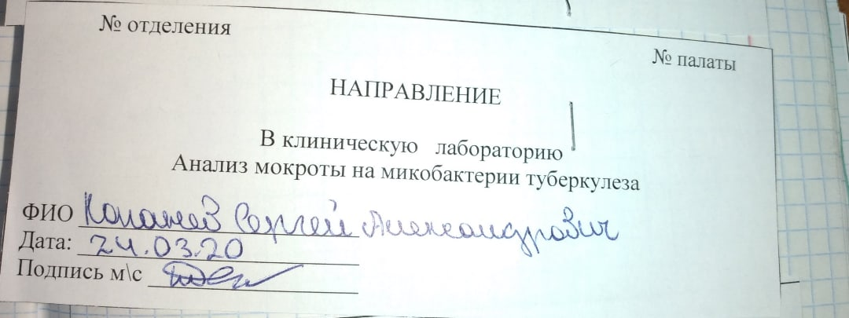  2. Обучение пациента Технике сбора мочи по Зимницкому  - объясняю пациенту ход проведения процедуры, получаю его согласие.  - говорю о том, что сбор мочи будет проходить сутки; водно-пищевой режим – обычный, за сутки отменяются мочегонные средства; .  - в день исследования, в 6 ч утра необходимо помочиться в унитаз; .  - далее вся моча собирается в отдельные банки за каждые 3 часа: 6-9 часов, 9-12, 12-15, 15-18, 18-21, 21-00, 00-3, 3-6; .  - объясняю, что дополнительные банки используются, если емкость основной банки недостаточная для конкретной порции; .  - в этом случае необходимо на дополнительной банке указать соответствующий временной промежуток; .  - если мочи не было за обозначенное время, соответствующая банка остается пустой, но доставляется в лабораторию .  - предупредить пациента, что ночью м/сего разбудит .  - банки хранятся в туалете/санитарной комнате .  - прошу пациента повторить всю информацию, которую он запомнил, при необходимости дать памятку .  3.Обучение пациента сбору кала для исследований  -накануне исследования объясняю пациенту ход процедуры, получаю согласие.  -информирую пациента о том, что за 3 дня до исследования исключаются пищевые продукты, содержащие железо; отменяются медикаменты, изменяющие внешний вид фекалия и усиливающие перистальтику кишечника. Кал берется для исследования на 4-й день .  -предупреждаю пациента, что кал следует брать утром в день исследования .  -обучите пациента технике сбора кала на исследование: .  -перед взятием кала должен надеть перчатки. .  -после опорожнения кишечника в судно без воды, берет 5-10 г кала из разных мест специальной лопаточкой и помещает в приготовленную посуду, закрывает крышкой. .  -снять перчатки, вымыть и осушить руки.  -доставить посуду с содержимым и с направлением в клиническую лабораторию.  4. Обучение окружающих приемам самопомощи при обструкции дыхательных путей.  1. Инородное тело небольших размеров может выйти с кашлем.  Для повышения эффективности кашля пострадавший перед кашлевым толчком должен глубоко вдохнуть. В этом случае выдох начинается при закрытой голосовой щели. Давление в голосовых путях резко повышается, затем голосовая щель открывается и струя воздуха, идущая из легких, выталкивает инородное тело. Если инородное тело расположено в области голосовой щели, глубокий вдох перед кашлем невозможен. При этом кашлевые толчки нужно производить за счет воздуха, всегда остающегося в легких после обычного вдоха. При этом нельзя разговаривать, пытаться сделать глубокий вдох.Если описанные способы не помогли, необходимо поступить следующим образом.  Обеими руками отрывистыми толчками надавить на эпигастральную область или резко наклониться вперед, упираясь животом в спинку стула и перевешиваясь через нее. Повышенное давление, созданное в брюшной полости при выполнении этих приемов, передается через диафрагму на грудную полость, что способствует выталкиванию инородного тела из дыхательных путей.  5. Направление на рентгенологические и эндоскопические методы исследования.  Поликлиника №6  Петров Пётр Петрович  острые боли в животе  во вспомогательный кабинет каб. эндоскопии  18 мая 20  Итог дня: Выполненные манипуляции Количество  Выписка направлений 2  Сбор кала на анализы 1  Сбор мочи на анализы 1  Обучение окружающих приемам самопомощи при обструкции дыхательных путей 1

Дата | Содержание и объем проведенной работы | Оценка | Подпись
19.05.20 | 1. Заполнение документацию при приеме пациента.  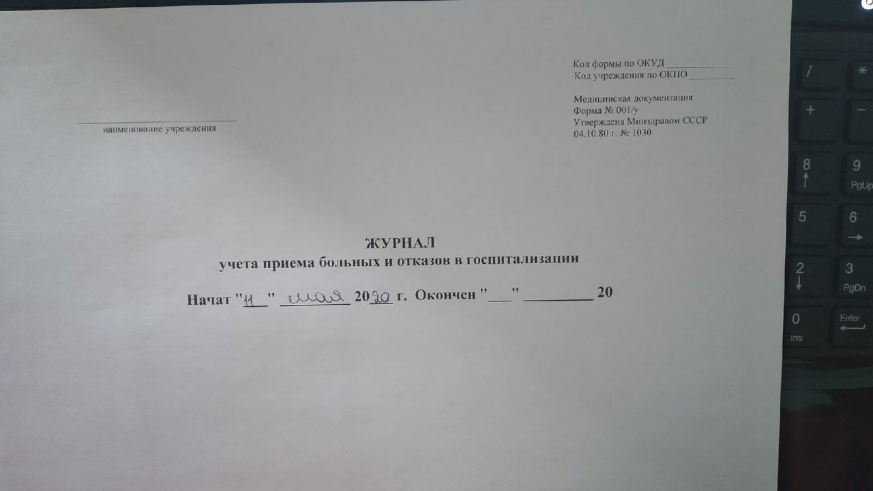  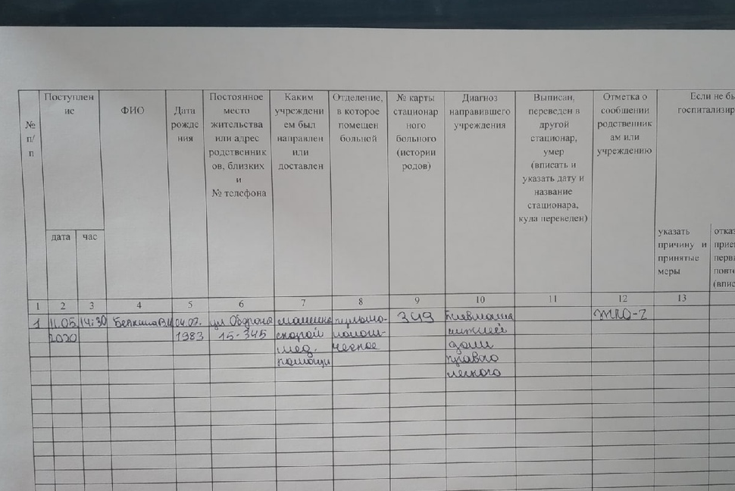  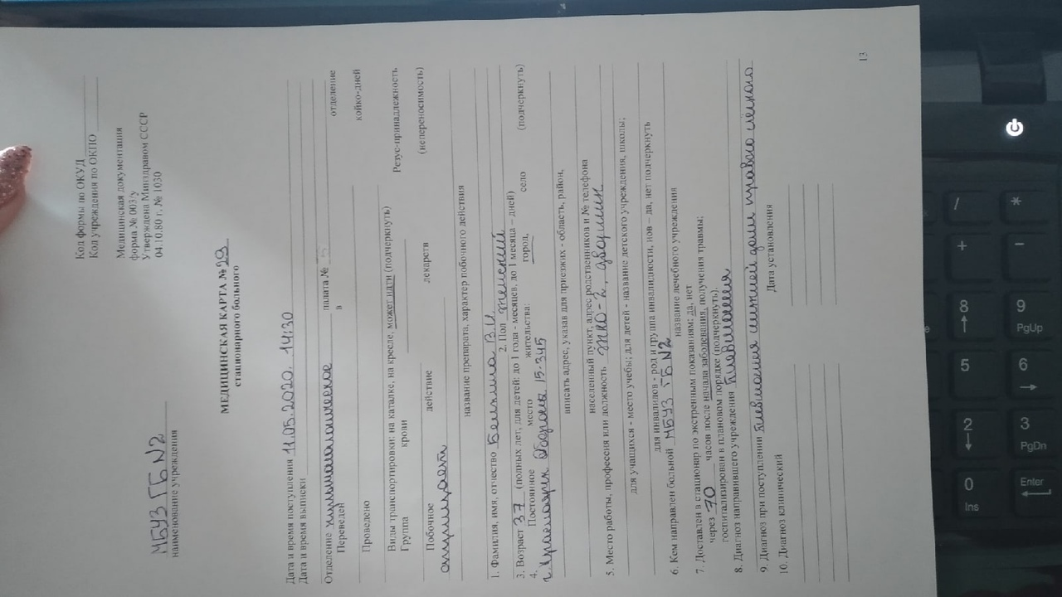  2. Обработка обработки волосистой части головы при выявлении педикулёза  Подготовка к процедуре:  Сообщить пациенту о наличии педикулеза и получить согласие на обработку.  Провести гигиеническую обработку рук.  Надеть маску, дополнительный халат, фартук косынку, тапочки, перчатки.  Усадить пациента на кушетку, покрытую одноразовой пеленкой.  Укрыть плечи пациента клеенчатой пелериной.  Выполнение процедуры:  Обработать волосы одним из дезинсектицидных растворов согласно инструкции к дезинсектицидному средству, следить, чтобы средство не попало в глаза пациента, для этого можно дать пациенту полотенце скрученное валиком, а волосы были равномерно обработаны средством.  Выдержать экспозицию по инструкции препарата  Промыть волосы теплой водой, затем с моющим средством (обработать кондиционером для облегчения расчесывания), осушить полотенцем.  Перед пациентом на полу разложить листы белой бумаги  Вычесать волосы частым гребнем, наклонив голову над белой бумагой, последовательно разделяя волосы на пряди и вычесывая каждую прядь (короткие волосы расчесывать от корней к кончикам, длинные от кончиков к корням).  Осмотреть волосы пациента повторно. Убедиться, что вшей нет.  Окончание процедуры:  Бумагу с пола аккуратно собрать в металлическую емкость и сжечь в вытяжном шкафу.  Белье и одежду пациента, спецодежду медсестры убрать в клеенчатый мешок и отправить в дезинфекционную камеру.  Гребень, клеенчатую пелерину обработать инсектицидным средством, промыть проточной водой, просушить.  Обработать помещение  Снять перчатки, сбросить в емкость для сбора отходов класса «Б».  Провести гигиеническую обработку рук  Сделать отметку на титульном листе медицинской карты стационарного больного о выявленном педикулезе («Р») или в амбулаторной карте и в журнале осмотра на педикулез.  Отправить экстренное извещение об инфекционном заболевании в ЦГСЭН(ф. № 058/у), зарегистрировать факт выявления педикулеза по месту жительства пациента.  Повторить осмотр волосистой части головы пациента через семь дней. При необходимости — провести санитарную обработку.  3. Частичная санитарная обработка пациента.  Подготовка к процедуре:  Информировать пациента о предстоящей манипуляций и ходе ее выполнения. Получить согласие.  Отгородить пациента ширмой.  Провести гигиеническую обработку рук, надеть маску, фартук, перчатки.  Выполнение процедуры:  Используя правила перемещения пациента в постели подложить одноразовую адсорбирующую пеленку под верхнюю часть туловища пациента.  Одноразовой рукавицей смоченной в воде, обтереть пациенту шею, грудь, руки (живот и ноги прикрыты одеялом).  (Нанести средство для сухой обработки на тело и обтереть пациенту шею, грудь, руки).  Вытереть пациенту шею, грудь, руки полотенцем насухо и прикрыть одеялом.  Используя правила перемещения пациента в постели подложить одноразовую адсорбирующую пеленку под нижнию часть туловища пациента.  Обтереть живот, спину, нижние конечности, осушить и закрыть одеялом.  Окончание процедуры:  Обработать, убрать ширму.  Одноразовые рукавицы для мытья, одноразовые подкладные пеленки погрузить в контейнер для дезинфекции и утилизации отходов класса «Б».  Использованное полотенце и грязную одежду пациента убрать в клеенчатый мешок.  Слить воду в канализацию, емкость продезинфицировать протиранием двукратно через 15 минут, или по инструкции препарата, помыть чистящим средством, прополоскать проточной водой, поставить на сушку.  Клеенчатый фартук продезинфицировать протиранием двукратно через 15 минут, или по инструкции препарата (одноразовый фартук сбросить в емкость для сбора отходов класса «Б».).  Снять перчатки, сбросить в емкость для сбора отходов класса «Б».  Провести гигиеническую обработку рук.  Результаты занести в температурный лист у.ф. № 004/у  4. Транспортировка пациента в лечебное отделение  Подготовка к процедуре:  Информировать пациента о предстоящей манипуляции и ходе её выполнения. Получить согласие на выполнение транспортировки.  Подготовить каталку к транспортировке, проверить ее исправность.  Обработать руки.  Застелить каталку.  Поставить каталку (кресло-каталку) удобно в данной ситуации.  Выполнение процедуры:  Переместить пациента на каталку (кресло-каталку) одним из известных способов.  Укрыть пациента.  Транспортировка на каталке: встать: один медработник спереди каталки спиной к пациенту, другой - сзади каталки, лицом к пациенту. На кресло-каталке транспортировать пациента так, чтобы его руки не выходили за пределы подлокотников кресла-каталки.  Транспортировать пациента в отделение с историей болезни.  Поставить каталку (кресло-каталку) к кровати, в зависимости от площади палаты.  Убрать одеяло с кровати.  Переложить пациента на кровать, одним из известных способов.  Убедиться, что пациенту комфортно.  Окончание процедуры:  Надеть перчатки. Продезинфицировать каталку (кресло-каталку) в соответствии с инструкцией к дезинфицирующему средству.  Снять перчатки, сбросить в емкость для сбора отходов класса «Б». Провести гигиеническую обработку рук.  5. Постановка пиявок  Подготовка к процедуре:  Идентифицировать пациента, представиться, объяснить ход и цель процедуры.  Убедиться в наличии у пациента добровольного информированного согласия на предстоящую процедуру. В случае отсутствия такового уточнить дальнейшие действия у врача.  Помочь пациенту удобно лечь для предстоящей процедуры.  Огородить пациента ширмой.  Обработать руки гигиеническим способом, осушить.  Подготовить необходимое оснащение и оборудование.  Осмотреть место постановки пиявок.  Подстелить клеёнку при необходимости или пеленку одноразовую под предполагаемую область.  Надеть перчатки.  Выполнение процедуры  Обработать кожу (место, постановки пиявок) вначале 70 %-ным спиртом (большим по площади, чем нужно для процедуры), стерильной салфеткой или ватным шариком, смоченным в горячей кипяченой воде, протереть кожу до покраснения, меняя шарики 2-3 раза. Кожу осушить стерильной салфеткой.  Смочить место постановки пиявок стерильным раствором 40 %-ной глюкозы.  Поместить пиявку на ватно-марлевый тампон, транспортировать ее в пробирку или банку хвостовым концом вниз.  Поднести пробирку или банку к коже или слизистой (в стоматологии), отверстие пробирки или банки плотно приставить к месту присасывания (как только пиявка присосётся, в ее передней части появится волнообразное движение).  Положить салфетку под пиявку.  Повторить пп. II.3 – II.5 до тех пор, пока не будут поставлены все пиявки.  Наблюдать за активностью пиявок: если не движутся, слегка провести по её поверхности пальцем.  Снять ватно-марлевым тампоном, смоченным спиртом, через 20-30 мин (по назначению врача) все пиявки.  Поместить снятые пиявки в емкость с дезинфицирующим раствором с последующей утилизацией.  Завершение процедуры  Поместить пинцет в емкость для дезинфекции.  Обработать кожу вокруг ранки антисептиком или 5 %-ного спиртовым раствором йода.  Наложить асептическую ватно-марлевую давящую повязку с слоем ваты, менять повязку в течение суток по необходимости.  Фиксировать повязку бинтом или лейкопластырем.  Убрать клеенку в емкость для дезинфекции.  Обработать использованные пиявки, убедиться, что число пиявок, поставленных пациенту, и число пиявок, находящихся в емкости для дезинфекции совпадает.  Снять перчатки и поместить в ёмкость для дезинфекции.  Обработать руки гигиеническим способом, осушить.  Создание комфорта для пациента после проведения манипуляции.  Сделать соответствующую запись о выполненной процедуре в медицинской документации.  Итог дня: Выполненные манипуляции Количество  Постановка пиявок 1  Заполнение документацию при приеме пациента. 1  Частичная санитарная обработка пациента 1  Транспортировка пациента в лечебное отделение 1  Обработка обработки волосистой части головы при выявлении педикулёза 1

Дата | Содержание и объем проведенной работы | Оценка | Подпись
20.05.20 | 1. Применение грелки по назначению врача.  Подготовка к процедуре:  Уточнить у пациента понимание цели и хода предстоящей процедуры.  Провести гигиеническую обработку рук.  Налить горячую воду (предварительно измерив ее температуру) в грелку 2\3-1\2 объёма.  Выпустить воздух. Завинтить плотно пробкой.  Перевернуть грелку пробкой вниз, чтобы убедиться, что пробка завинчена плотно, затем вернуть в исходное положение и обернуть пеленкой.  Выполнение процедуры:  Если пациент без сознания или лишен чувствительности, то необходимо проверить температуру грелки на себе.  Положить грелку на нужную область тела. Узнать через 5 минут об ощущениях пациента.  Убрать грелку по истечении назначенного врачом времени (20 минут).  Завершение процедуры:  Осмотреть кожу пациента. Накрыть пациента одеялом.  Провести гигиеническую обработку рук.  Надеть перчатки, обработать грелку, после экспозиции промыть ее проточной водой и повесить сушиться. Снять перчатки, сбросить в отходы класса «Б». Вымыть руки.  Сделать отметку в «Медицинской карте».  2. Применение холодного компресса.  Подготовка к процедуре:  Уточнить у пациента понимание цели и хода предстоящей процедуры. Получить согласие на проведение.  Провести гигиеническую обработку рук.  Подстелить под голову пациенту не промокаемую пеленку.  Выполнение процедуры:  Сложить оба полотенца в несколько слоев, положить в емкость с холодной водой.  Отжать одно полотенце и расправить.  Положить на нужный участок тела на 2-3 минуты.  Снять полотенце через 2-3мин. и погрузить его в холодную воду.  Отжать второе полотенце, расправить и положить на кожу на 2-3 мин.  Повторять процедуру в течение назначенного врачом времени (от 5 до 60 мин.). Интересоваться самочувствием пациента.  Завершение процедуры:  Полотенце сбросить в емкость для сбора грязного белья. Воду слить в канализацию и обработать емкость.  Провести гигиеническую обработку рук.  3. Применение горячего компресса.  Подготовка к процедуре:  Уточнить у пациента понимание цели и хода предстоящей процедуры. Получить согласие на проведение.  Провести гигиеническую обработку рук.  Выполнение процедуры:  Смочить ткань в горячей воде, хорошо отжать.  Приложить смоченную ткань к телу.  Поверх ткани плотно наложить клеенку.  Поверх клеенки положить грелку или теплую шерстяную ткань.  Менять компресс каждые 10-15 мин.  Повторять процедуру в течение назначенного врачом времени. Интересоваться самочувствием пациента.  Завершение процедуры:  Тканевую салфетку сбросить в емкость для сбора грязного белья.  Провести гигиеническую обработку рук.  4. Распределение ЛС, в соответствии с правилами хранения.  Хранение медикаментов в отделениях (кабинетах) должно быть организовано в запирающихся шкафах. Обязательно деление на группы "Наружные", "Внутренние", "Инъекционные", "Глазные капли".  Кроме того, в каждом отделении шкафа, например, "Внутренние", должно быть деление на порошки, микстуры, ампулы, которые размещаются раздельно, причем порошки хранятся, как правило, на верхней полке, а растворы на нижней.  Пахучие и красящие вещества должны быть выделены в отдельный шкаф.  Хранение лекарств в операционной, перевязочной, процедурной организуется в инструментальных остекленных шкафах или на хирургических столиках. Каждый флакон, банка, штанглаз, содержащие лекарства, должны иметь соответствующую этикетку.  Наркотические лекарственные средства должны храниться в сейфах или в железных шкафах.  В аптечных и медицинских организациях на внутренних сторонах дверец сейфов или металлических шкафов, в которых осуществляется хранение наркотических и психотропных лекарственных средств, должны вывешиваться списки хранящихся наркотических и психотропных лекарственных средств с указанием их высших разовых и высших суточных доз.  Места хранения наркотических и психотропных лекарственных средств, требующих защиты от повышенной температуры (холодильная камера, холодильник, термоконтейнер), необходимо оборудовать приборами для регистрации температуры.  В местах хранения медицинских препаратов должен соблюдаться температурный и световой режим.  Настои, отвары, эмульсии, пенициллин, сыворотки, вакцины, органопрепараты, растворы, содержащие глюкозу, и т.п. должны храниться только в холодильниках (температура 2 - 10 град. С).  Лекарства заводского, фабричного производства имеют цифровое обозначение серий, где две последние цифры обозначают год, а две предшествующие им - месяц выпуска.  Для лекарств, изготовленных в аптеке, установлены следующие сроки хранения:  Для водных растворов, содержащих бензилпенициллин, глюкозу - 1 сутки.  Для инъекционных растворов - 2 суток, для растворов натрия хлорида 0,9%, новокаина 0,25%, 0,5% во флаконах, укупоренных без обкатки, - 7 дней. После вскрытия используются немедленно.  Для глазных капель - 2 суток.  Для настоев, отваров, слизей - 2 суток.  Для эмульсий, суспензий - 3 суток.  Для остальных лекарств - 10 суток.  5. Посмертный уход.  Установите ширму.  Наденьте перчатки и фартук.  Положите тело на спину, уберите подушки.  Поместите конечности в нейтральное положение (руки вдоль тела). Уберите любые механические приспособления, например шины. Трупное окоченение появляется через 2-4 часа после смерти.  Полностью накройте тело простынёй, если Вы вынуждены отлучиться.  Аккуратно закройте глаза, обеспечив легкое давление, в течение 30 сек. на опущенные веки.  Раны с выделениями должны быть закрыты чистой непромокаемой пеленкой, надежно зафиксированы широкой липкой лентой во избежание протекания.  Выясните у родственников, необходимо ли снять обручальное кольцо. Заполните форму и обеспечьте сохранность ценностей. Украшения должны сниматься в соответствии с правилами лечебного учреждения в присутствии второй медсестры. Список украшений должен быть внесён в форму уведомления о смерти.  Заполните формы, идентифицирующие пациента, и идентификационные браслеты.  Закрепите браслеты на запястье и лодыжке.  Извещение о смерти должно заполняться в соответствии с правилами лечебного учреждения, которые могут предписывать закрепление данного документа на одежде пациента или простыне.  Накройте тело простынёй.  Свяжитесь с санитарами для перевозки тела в морг. Родственники ещё раз могут проститься с умершим в похоронном зале после разрешения персонала морга.  Снимите и утилизируйте перчатки и фартук в соответствии с местными правилами и вымойте руки.  Все манипуляции должны быть документированы. Делается запись о религиозных обрядах. Фиксируются также данные о способе завертывания тела (простыни, мешок) и наложенных повязках (на раны, на отверстия).  Итог дня: Выполненные манипуляции Количество  Применение грелки 1  Применение холодного компресса 1  Применение горячего компресса 1  Распределение ЛС в соответствии с правилами хранения 1  Посмертный уход 1

Дата | Содержание и объем проведенной работы | Оценка | Подпись
21.05.2020 | 1. Уход за лихорадящим больным.  1 период лихорадки.  1) Обеспечить постельный режим.  2) Тепло укрыть пациента, к ногам положить грелку.  3) Обеспечить обильное горячее питьё (чай, настой шиповника и др.).  4) Контролировать физиологические отправления.  5) Обеспечить постоянное наблюдение за пациентом.  2 период лихорадки.  - Следить за строгим соблюдением пациентом постельного режима.  - Обеспечить постоянное наблюдение за лихорадящим пациентом (контроль АД, пульса, температуры тела, за общим состоянием).  - Заменить теплое одеяло на легкую простыню.  - Давать пациенту (как можно чаще!) витаминизированное прохладное питье (морс, настой шиповника).  - На лоб пациента положить пузырь со льдом или холодный компресс, смоченный в растворе уксуса (2 столовых ложки на 0,5 литра воды) - при выраженной головной боли и для предупреждения нарушения сознания.  - При гиперпиретической лихорадке следует сделать прохладное обтирание, можно использовать примочки (сложенное вчетверо полотенце или холщовую салфетку, смоченные в растворе уксуса пополам с водой и отжатые, нужно прикладывать на 5-10 мин., регулярно их меняя).  - Периодически протирать слабым раствором соды ротовую полость, a губы смазывать вазелиновым маслом.  - Питание осуществлять по диете № 13.  - Следить за физиологическими отправлениями, подкладывать судно, мочеприёмник.  - Проводить профилактику пролежней.  3 период лихорадки при литическом снижении температуры тела.  1) Создать пациенту покой.  2) Контролировать t°, АД, ЧДД, РS.  3) Производить смену нательного и постельного белья.  4) Осуществить уход за кожей.  5) Перевод на диету № 15, по назначению врача.  6) Постепенно расширять режим двигательной активности.  3 период лихорадки при критическом снижение температуры тела.  1) Вызвать врача.  2) Организовать доврачебную помощь:  - уложить пациента на ровную поверхность, убрать подушку из-под головы, приподнять ножной конец кровати;  - подать увлажненный кислород;  - контролировать АД, пульс, температуру;  - дать крепкий сладкий чай;  - укрыть пациента одеялами, к рукам и ногам пациента приложить грелки;  - следить за состоянием кожных покровов;  - следить за состоянием его нательного и постельного белья (по мере необходимости бельё нужно менять, иногда часто).  3) Приготовить для п/к введения 10% раствор кофеин-бензоат натрия, кордиамин, 0,1% раствор адреналина, 1% раствор мезатона.  4) Выполнить назначение врача.  2. Применение пузыря со льдом.  Подготовка к процедуре:  Уточнить у пациента понимание цели и хода предстоящей процедуры. Получить согласие на проведение.  Вымыть руки.  Приготовить кубики льда.  Положить пузырь на горизонтальную поверхность и вытеснить воздух. Заполнить пузырь кусочками льда на 1/2 объема и налить один стакан холодной воды 14 – 16 C°.  Положить пузырь на горизонтальную поверхность и вытеснить воздух. Завинтить крышку пузыря со льдом.  Обернуть пузырь со льдом полотенцем в четыре слоя (толщина прокладки не менее 2 см).  Выполнение процедуры:  Положите пузырь со льдом на нужный участок тела.  Оставьте пузырь со льдом на 20–30 минут. Периодически узнавать у пациента о самочувствии.  Завершение процедуры:  Убрать пузырь со льдом.  Провести гигиеническую обработку рук.  Надеть перчатки, обработать пузырь, после экспозиции промыть его проточной водой и положить сушиться. Снять перчатки, сбросить в отходы класса «Б». Вымыть руки.  Сделать отметку в «Медицинской карте».  3. Бритье пациента.  Подготовка к процедуре:  - По возможности установить доверительные отношения с пациентом, объяснить цель и ход процедуры, получить согласие на проведение.  - Провести гигиеническую обработку рук, надеть перчатки.  - Подготовить необходимое оборудование.  - Отгородить пациента ширмой.  Выполнение процедуры:  - Помочь пациенту занять положение Фаулера.  - На грудь пациента положить одноразовую непромокаемую пеленку.  - В емкость налить воду (температура 40-45°С)  - Намочить большую салфетку в воде, отжать положить ее на лицо пациента (щеки и подбородок) на 5-10 минут (женщинам не надо).  - Нанести крем для бритья равномерно на кожу лица по щекам и подбородку (женщине смочите лицо теплой водой в местах роста волос, не используя крем).  - Побрить пациента, оттягивая кожу в направлении, противоположном движению станка в следующей последовательности: щеки, над верхней губой, под нижней губой, область шеи, под подбородком.  - Протереть лицо после бритья влажной салфеткой, затем осушить сухой промокательными движениями.  - Протереть лицо пациента салфеткой, смоченной лосьоном (женщине после лосьона нанести на кожу лица питательный крем).  - Придать пациенту удобное положение в кровати.  Завершение процедуры:  - Убрать ширму.  - Емкость для сбора грязного белья увести в санитарную комнату.  - Использованное одноразовое оборудование и материалы сбросить в емкость для сбора отходов класса «Б», многоразовое - поместить в емкость для дезинфекции.  - Обработать использованные поверхности в палате дезинфицирующим раствором.  - Снять перчатки, сбросить в емкость для сбора отходов класса «Б».  - Провести гигиеническую обработку рук, сделать запись о проведенной процедуре.  4. Закапывание капель в ухо пациенту.  Подготовка к процедуре:  - Предупредить пациента о проведении манипуляции Уточнить у пациента понимание цели и хода процедуры, получить его согласие.  - Приготовить капли по назначению врача, проверить срок годности, подогреть лекарственный препарат до температуры тела на водяной бане (поставить флакон в ёмкость с горячей водой, температуру контролировать водным термометром).  - Провести гигиеническую обработку рук. Надеть перчатки.  - Выложить в лоток пинцетом стерильные марлевые шарики.  - Помочь пациенту занять удобное положение (лежа на боку или сидя, наклонив голову в сторону).  Выполнение процедуры:  - Набрать в пипетку 2-3 капли лекарственного средства (в одно ухо – по назначению врача).  - Оттянуть ушную раковину назад и вверх и закапать 2-3 капли ухо.  - Повторить те же действия (при наличии назначения врача) при закапывании в другое ухо через несколько минут (чтобы не вытекло лекарственное средство).  - Помочь пациенту занять удобное положение. Убедить, что пациент не испытывает дискомфорта.  Завершение процедуры:  - Использованное одноразовое оборудование и материалы сбросить в емкость для сбора отходов класса «Б», многоразовое поместить в емкость для дезинфекции.  - Снять перчатки, сбросить в емкость для сбора отходов класса «Б». Провести гигиеническую обработку рук.  Сделать запись о выполненной процедуре.  5. Кормление тяжелобольного пациента в постели с ложки и поильника.  Подготовка к процедуре:  - Предупредить пациента заранее (10-15 мин.) о предстоящем приеме пищи, рассказать о содержании блюд.  - Проветрить помещение.  - Провести гигиеническую обработку рук, надеть перчатки.  - Подготовить столик для кормления.  - Помочь занять пациенту высокое положение Фаулера (при невозможности – повернуть голову пациента на бок.)  - Помочь пациенту вымыть руки и осушить их, грудь пациента прикрыть салфеткой (при кормлении пациента в положении – лежа, голова повернута на бок, положить салфетку под голову и грудь).  Выполнение процедуры:  - Убедиться, что пища не горячая. Наполнить ложку пищей на 2/3 объёма, прикоснуться к губам, поместить пищу на язык.  - Подождать, пока пациент проглотит пищу (повторять 1 и 2 пункты, пока пациент не насытится).  - Дать пациенту попить из поильника (по желанию пациента - давать пить в процессе кормления).  Завершение процедуры:  - Предложить пациенту прополоскать рот водой, или провести орошение полости рта, удалить салфеткой участки загрязнения пищей.  - Убрать салфетку в емкость для сбора грязного белья, убрать столик с посудой.  - Пациента на 20-30 минут оставить в положении Фаулера (по возможности), затем придать удобное положение.  - Емкость для сбора грязного белья увести в санитарную комнату.  - Использованную посуду, прикроватный столик, поверхность прикроватной тумбочки обработать в соответствии с требованиями санэпидрежима.  - Снять перчатки, сбросить в емкость для сбора отходов класса «Б».  - Провести гигиеническую обработку рук, сделать запись о проведенной процедуре.  Итог дня: Выполненные манипуляции Количество  Уход за лихорадящим больным 1  Бритье пациента 1  Применение пузыря со льдом 1  Закапывание капель в ухо пациенту 1  Кормление тяжелобольного пациента в постели с ложки и поильника 1

Дата | Содержание и объем проведенной работы | Оценка | Подпись
22.05.2020 | 1. Кормление тяжелобольного пациента через назогастральный зонд.  Подготовка к процедуре:  - Предупредить (если пациент адекватен) пациента заранее (10-15 мин.) о предстоящем приеме пищи, рассказать о содержании блюд.  - Проветрить помещение.  - Провести гигиеническую обработку рук, надеть перчатки.  - Придать пациенту положение Фаулера, на грудь пациента положить непромокаемую салфетку.  - Убедиться, что метка на зонде находится около входа в носовой ход, или набрать в шприц Жане воздух 30 - 40 мл и присоединить его к зонду. Ввести воздух через зонд в желудок под контролем фонендоскопа. Выслушиваются характерные звуки, свидетельствующие о нахождении зонда в желудке.  Выполнение процедуры:  - Набрать в шприц питательную смесь, предварительно приготовленную, удалить из шприца воздух.  - Снять зажим/заглушку с зонда, подсоединить к зонду шприц с пищей.  - Ввести питательную смесь, перекрыть зонд, отсоединить использованный шприц, наложить зажим/заглушку.  - Подсоединить шприц с водой, снять зажим, промыть зонд, перекрыть зонд, отсоединить использованный шприц, наложить зажим/заглушку. Зонд зафиксировать.  Завершение процедуры:  - Использованный шприц Жане положить в емкость из-под пищи.  - Убрать салфетку в емкость для сбора грязного белья.  - Пациента на 20-30 минут оставить в положении Фаулера (по возможности), затем придать удобное положение.  - Емкость для сбора грязного белья увести в санитарную комнату.  - Использованное одноразовое оборудование и материалы сбросил в емкость для сбора отходов класса «Б», многоразовое поместил в емкость для дезинфекции. Обработал поверхности.  - Снять перчатки сбросить в емкость для сбора отходов класса «Б». Провести гигиеническую обработку рук.  - Сделать запись о проведенной процедуре.  2 Кормление пациента через гастростому.  Подготовка к процедуре:  - Предупредить (если пациент адекватен) пациента заранее (10-15 мин.) о предстоящем приеме пищи, рассказать о содержании блюд.  - Проветрить помещение.  - Провести гигиеническую обработку рук, надеть маску, перчатки.  - Придать пациенту положение Фаулера, рядом с пациентом положить непромокаемую салфетку.  - Вскрыть упаковку с зондом (требуется помощь ассистента).  - Вставить заглушку в дистальный конец зонда.  - Облить конец зонда стерильным вазелиновым маслом и ввести в гастростому на 10см.  Выполнение процедуры:  - Снять заглушку с зонда и подсоединить к воронке. Слегка наклонить воронку и наполнить питательной смесью, температура которой 38-40 °С. Медленно поднять воронку, держать прямо, когда пища опустится до устья воронки, следует опустить ее до уровня желудка и снова заполнить питательной смесью.  - После кормления, промыть воронку и зонд кипячёной водой, отсоединить.  - Наложить зажим на зонд (или закрыть заглушкой) и зафиксировать зонд до следующего кормления, придать пациенту удобное положение.  Завершение процедуры:  - Убрать салфетку в емкость для сбора грязного белья.  - Пациенту рекомендовать не вставать с постели в течение 1,5-2 часов. Затем придать пациенту комфортное положение в постели.  - Емкость для сбора грязного белья увести в санитарную комнату.  - Использованное одноразовое оборудование и материалы сбросить в емкость для сбора отходов класса «Б», многоразовое поместить в емкость для дезинфекции. Обработать поверхности.  - Перчатки, маску, сбросить в емкость для сбора отходов класса «Б».  - Провести гигиеническую обработку рук, сделать запись о проведенной процедуре.  3. Закапывание масляных капель в нос пациента.  Подготовка к процедуре:  - Предупредить пациента о проведении манипуляции. Уточнить у пациента понимание цели и хода процедуры, получить его согласие.  - Провести гигиеническую обработку рук. Надеть перчатки.  - Приготовить капли по назначению врача, проверить срок годности, в стерильный лоток пинцетом положить стерильные марлевые шарики.  - Помочь пациенту занять удобное положение (сидя).  Выполнение процедуры:  - Дать марлевые шарики в каждую руку пациенту (по возможности). Набрать в пипетку лекарственное средство для одной ноздри – по назначению врача.  - Попросить пациента сесть или лечь, запрокинув голову.  - Приподнять кончик носа пациента и закапать в нижний носовой ход (не вводить пипетку глубоко в нос).  - Марлевым шариком, при необходимости, промокнуть кожу после процедуры.  - Закапать капли во вторую ноздрю (при наличии назначения врача), повторив те же действия.  - Спросить у пациента о том, ощутил ли он вкус капель во рту. Попросить пациента полежать несколько минут.  Завершение процедуры:  - Использованное одноразовое оборудование и материалы сбросить в емкость для сбора отходов класса «Б», многоразовое поместить в емкость для дезинфекции.  - Снять перчатки, сбросить в емкость для сбора отходов класса «Б». Провести гигиеническую обработку рук.  - Сделать запись о выполненной процедуре.  4. Ввод мази в носовые ходы по назначению врача.  Подготовка к процедуре:  - Предупредить пациента о проведении манипуляции. Уточнить у пациента понимание цели и хода процедуры, получить его согласие.  - Провести гигиеническую обработку рук. Надеть перчатки.  - Приготовить мазь по назначению врача, проверить срок годности, в стерильный лоток пинцетом положить стерильные ватные турунды, марлевые шарики.  Выполнение процедуры:  - Дать марлевые шарики в каждую руку пациенту (по возможности). Выдавить на ватную турунду 0,5-0.7 см мази (если мазь во флаконе, воспользоваться стерильной стеклянной лопаточкой).  - Ввести ватную турунду вращательными движениями в нижний носовой ход (с одной стороны) на 10-15 минут.  - Извлечь турунду и положить её в ёмкость для использованного материала.  - Повторить предыдущие действия при введении мази в другой носовой ход.  - Марлевым шариком, при необходимости, удалить остатки мази с кожи после процедуры.  - Убедиться, что пациент не испытывает дискомфорта, в связи с проведенной процедурой.  Завершение процедуры:  - Использованное одноразовое оборудование и материалы сбросить в емкость для сбора отходов класса «Б», многоразовое поместить в емкость для дезинфекции.  - Снять перчатки, сбросить в емкость для сбора отходов класса «Б». Провести гигиеническую обработку рук.  - Сделать запись о выполненной процедуре.  5. Осуществление ухода за волосами тяжелобольного пациента.  Подготовка к процедуре  - По возможности установить доверительные отношения с пациентом, объяснить цель и ход процедуры, получить согласие на проведение.  - Провести гигиеническую обработку рук, надеть фартук, перчатки.  - Осмотреть голову пациента на предмет расчесов, распустить волосы (женщине).  - Приподнять пациенту плечи и спину, при невозможности, повернуть пациента на бок, подстелить под верхнюю часть тела непромокаемую одноразовую пеленку и поставить надувную ванночку для мытья волос, аккуратно и удобно уложить пациента на ванночку.  Выполнение процедуры  - Смочить волосы водой, нанести шампунь и вспенить массирующими движениями.  - Смыть водой, при необходимости нанести шампунь повторно и снова тщательно смыть. Приподнять верхнюю часть тела пациента при невозможности, повернуть пациента на бок, на голову накинуть полотенце, убрать из-под плеч ванночку и пеленку.  - Осушить полотенцем лицо, уши и волосы пациента.  - Расчесать волосы (короткие от корней, длинные от кончиков к корням). Возможно, высушить волосы феном.  Завершение процедуры  - Использованную непромокаемую одноразовую пеленку сбросить в емкость для сбора отходов класса «Б», полотенце в емкость для сбора грязного белья.  - Из надувной ванночки для мытья волос воду слить в канализацию, ванночку продезинфицировать, промыть с моющим средством, прополоскать проточной водой, просушить.  - Клеенчатый фартук продезинфицировать протиранием двукратно через 15 минут, или по инструкции препарата (одноразовый фартук сбросить в емкость для сбора отходов класса «Б».).  - Снять перчатки, сбросить в емкость для сбора отходов класса «Б».  - Провести гигиеническую обработку рук.  - Сделать запись о проведенной процедуре.  Итог дня: Выполненные манипуляции Количество  Кормление пациента через гастростому 1  Кормление пациента через назогастральный зонд 1  Закапывание масляных капель в нос пациента 1  Ввод мази в носовые ходы по назначению врача 1  Мытье головы 1

Дата | Содержание и объем проведенной работы | Оценка | Подпись
23.05.2020 | 1. Втирание мази  Подготовка к процедуре  - Предупредить пациента о проведении процедуры.  - Уточнить у пациента понимание цели и хода обучения, получить его согласие, выяснить аллергоанамнез.  - Прочитать название препарата.  - Сообщить пациенту необходимую информацию о лекарственном средстве.  - Попросить пациента занять удобное положение, при необходимости помочь.  - Обеспечить конфиденциальность.  - Осмотреть участок кожи, на котором нужно втирать мазь.  - Провести гигиеническую обработку рук.  - Надеть перчатки  Выполнение процедуры  - Нанести нужное для втирания количество мази на шпатель.  - Втирать мазь легкими вращательными движениями в определенную врачом поверхность кожи до тех пор, пока не исчезнут следы мази (или по инструкции).  - Тепло укрыть пациента, если этого требует инструкция.  Завершение процедуры  - Убедиться в том, что пациент не испытывает дискомфорта после проведенной процедуры.  - Использованные материалы (шпатель) погрузить в емкость с маркировкой «Для отходов класса Б».  - Снять перчатки, погрузить в емкость с маркировкой «Для отходов класса Б».  - Провести гигиеническую обработку рук.  - Сделать запись о выполненной процедуре.  2. Нанесении мази на кожу  Подготовка к процедуре  - Предупредить пациента о проведении процедуры.  - Уточнить у пациента понимание цели и хода обучения, получить его согласие, выяснить аллергоанамнез.  - Прочитать название мази.  - Сообщить пациенту необходимую информацию о лекарственном средстве.  - Попросить пациента занять удобное положение, при необходимости помочь.  - Обеспечить конфиденциальность.  - Осмотреть участок кожи, на котором нужно втирать мазь.  - Провести гигиеническую обработку рук.  - Надеть перчатки.  Выполнение процедуры  - Выдавить из тюбика на стеклянную лопаточку (шпатель) мазь (по назначению врача).  - Нанести мазь тонким слоем на кожу, пользуясь стеклянной лопаточкой (шпателем).  - Попросить пациента подержать поверхность кожи с нанесенной мазью 10-15 мин. открытой.  - Спросить пациента не испытывает ли он дискомфорта в связи с процедурой.  Завершение процедуры  - Осмотрев кожу, убедитесь, что мазь впиталась в поверхность кожи.  - Использованные салфетки, шпатель погрузить в емкость с маркировкой «Для отходов класса Б».  - Снять перчатки, погрузить в емкость с маркировкой «Для отходов класса Б». Убрать ширму.  - Провести гигиеническую обработку рук.  - Сделать запись о выполненной процедуре.  3. Утренний туалет больного.  Уход за полостью рта.  Подготовка к процедуре:  - По возможности установить доверительные отношения с пациентом, объяснить цель и ход процедуры, получить согласие на проведение.  - Провести гигиеническую обработку рук, надеть маску, перчатки.  - Приготовить лоток с марлевыми шариками и часть залить антисептическим раствором.  - Помочь пациенту повернуть голову на бок, шею и грудь накрыть клеенкой, под подбородок подставить лоток.  - Попросить пациента сомкнуть зубы (снять зубные протез, если они есть).  Выполнение процедуры:  - Отодвинуть шпателем щёку пациента, и пинцетом с марлевым шариком, смоченным в антисептическом растворе, обработать каждый зуб от десны, начиная от коренных зубов к резцам, с наружной стороны, слева, затем справа, предварительно сменив шарик.  - Попросить пациента открыть рот и сменив марлевый шарик, обработать каждый зуб от десны, начиная от коренных к резцам, с внутренней стороны.  - Сменить марлевый шарик, и обработать язык.  - Помочь пациенту прополоскать рот или повести орошение с помощью грушевидного баллончика. Оттянуть шпателем угол рта, поочерёдно промыть левое, затем правое защечное пространство раствором.  - Вытереть кожу вокруг рта сухой салфеткой, смазать губы вазелином, трещины обработать 1% раствором бриллиантового зеленого.  Завершение процедуры:  - Использованные лотки, пинцеты, шпатель, марлевые шарики и салфетки поместить в соответствующие емкости для дезинфекции с последующей обработкой изделий многоразового использования и утилизацией в отходы класса «Б» – одноразового.  - Снять перчатки, маску, сбросить в емкость для сбора отходов класса «Б».  - Провести гигиеническую обработку рук.  - Сделать запись о проведенной процедуре.  Обработка глаз.  Подготовка к процедуре:  - По возможности установить доверительные отношения с пациентом, объяснить цель и ход процедуры, получить согласие на проведение.  - Провести гигиеническую обработку рук.  - Осмотреть глаза, оценить состояние.  - Приготовить лоток с марлевыми шариками и часть залить стерильным вазелиновым маслом, другую часть водным антисептическим раствором или стерильной водой, можно использовать разные мензурки для масла и раствора.  Выполнение процедуры:  - Протереть веки по направлению от наружного угла к внутреннему углу глаза шариком, смоченным в вазелиновом масле (шарики отдельно для каждого глаза).  - Протереть веки сухими ватным шариком в том же направлении (шарики отдельно для каждого глаза).  - Взять шарик, смоченный в антисептическом растворе или стерильной воде и протереть веки по направлению от наружного угла к внутреннему углу глаза (шарики отдельно для каждого глаза).  - Протереть веко сухим ватным шариком в том же направлении.  Завершение процедуры:  - Использованные лотки, пинцеты поместить в соответствующие емкости для дезинфекции. Марлевые шарики и салфетки сбросить в емкость для сбора отходов класса «Б».  - Снять перчатки, сбросить в емкость для сбора отходов класса «Б».  - Провести гигиеническую обработку рук.  - Сделать запись о проведенной процедуре.  Обработка носовых ходов.  Подготовка к процедуре:  - По возможности установить доверительные отношения с пациентом, объяснить цель и ход процедуры, получить согласие на проведение.  - Провести гигиеническую обработку рук, надеть перчатки.  - Налить вазелиновое масло в мензурку.  - Приготовить лоток с ватными турундами.  Выполнение процедуры:  - Взять турунду, смочить в вазелиновом масле, Отжать о стенки мензурки.  - Ввести турунду вращательными движениями в носовой ход на 1-3 минуты.  - Извлечь турунду из носового хода вращательными движениями. При необходимости для очищения использовать несколько турунд.  - Обработать другой носовой ход тем же способом.  Завершение процедуры:  - Использованные лотки, пинцеты поместить в соответствующие емкости для дезинфекции. Ватные турунды сбросить в емкость для сбора отходов класса «Б».  - Снять перчатки, сбросить в емкость для сбора отходов класса «Б».  - Провести гигиеническую обработку рук.  - Сделать запись о проведенной процедуре.  Обработка наружного слухового прохода.  Подготовка к процедуре:  - По возможности установить доверительные отношения с пациентом, объяснить цель и ход процедуры, получить согласие на проведение.  - Провести гигиеническую обработку рук, надеть перчатки.  - Налить в мензурку перекись водорода 3%.  - Приготовить лоток с ватными турундами.  Выполнение процедуры:  - Взять турунду, смочить в 3% раствор перекиси водорода, отжать о стенки мензурки.  - Оттянуть, левой рукой ушную раковину так, чтобы выровнять слуховой проход (к верху и кзади).  - Ввести турунду вращательными движениями в наружный слуховой проход на глубину не более 1 см. на 2-3 минуты.  - Извлечь турунду из слухового прохода вращательными движениями. При необходимости для очищения использовать несколько турунд.  - Обработать другой слуховой проход тем же способом.  Завершение процедуры:  - Использованные лотки, пинцеты поместить в соответствующие емкости для дезинфекции. Ватные турунды сбросить в емкость для сбора отходов класса «Б».  - Снять перчатки, сбросить в емкость для сбора отходов класса «Б».  - Провести гигиеническую обработку рук.  - Сделать запись о проведенной процедуре.  4. Санитарная обработка тяжелобольного пациента в постели.  Подготовка к процедуре:  - По возможности информировать пациента о предстоящей манипуляций и ходе ее выполнения. Получить согласие.  - Отгородить пациента ширмой.  - Провести гигиеническую обработку рук, надеть маску, фартук, перчатки.  - Приготовить моющий раствор.  Выполнение процедуры:  - Подложить одноразовую подкладную пеленку под плечи и грудь пациента.  - Одноразовой рукавицей смоченной в воде, обтереть по массажным линиям лицо пациента: веки, лоб, щеки, нос, уши, область вокруг рта, подбородок. Осушить полотенцем.  - Одноразовой рукавицей смоченной в воде, обтереть пациенту шею, грудь, руки (живот и ноги прикрыты одеялом).  - Вытереть пациенту шею, грудь, руки полотенцем насухо и прикрыть одеялом.  - Обтереть живот, спину, нижние конечности (от коленей - вверх, от коленей - вниз), осушить и закрыть одеялом.  Завершение процедуры:  - Убрать ширму  - Одноразовые рукавицы для мытья, одноразовые подкладные пеленки погрузить в контейнер для дезинфекции и утилизации отходов класса «Б».  - Использованное полотенце убрать в клеенчатый мешок.  - Слить воду в канализацию, емкость продезинфицировать протиранием двукратно через 15 минут, или по инструкции препарата, помыть чистящим средством, прополоскать проточной водой, поставить на сушку.  - Клеенчатый фартук продезинфицировать протиранием двукратно через 15 минут, или по инструкции препарата (одноразовый фартук сбросить в емкость для сбора отходов класса «Б».).  - Снять перчатки, сбросить в емкость для сбора отходов класса «Б».  - Провести гигиеническую обработку рук.  - Результаты занести в температурный листу.ф. № 004/у.  5. Смена нательного и постельного белья.  Смена нательного белья.  Подготовка к процедуре:  - По возможности установить доверительные отношения с пациентом, объяснить цель и ход процедуры, получить согласие на проведение.  - Подготовить комплект чистого белья.  - Провести гигиеническую обработку рук, маску, перчатки.  - Отгородить пациента ширмой.  - Определить в палате «чистую» зону для чистого белье (стол, тумбочка). Приготовить емкость для сбора грязного белья.  Выполнение процедуры:  - Помочь пациенту сесть на край кровати, (по возможности), либо придать пациенту положение Фаулера.  - При повреждении конечности рубашку сначала снять со здоровой руки, затем с головы и в последнюю очередь с поврежденной руки, грязную рубашку поместить в емкость для сбора грязного белья.  - Укрыть пациента простыней  - Помочь пациенту надеть чистую рубашку: сначала на поврежденную руку.  - Помочь пациенту снять оставшееся белье: носки (в положении сидя), брюки, нижнее белье (в положении лежа), грязное белье поместить в емкость для сбора грязного белья.  - Помочь пациенту надеть чистое белье: нижнее белье и брюки начинают надевать сначала на поврежденную конечность.  - Помочь пациенту надеть чистое белье: нижнее белье и брюки начинают надевать сначала на поврежденную конечность.  - Придать пациенту удобное положение в кровати.  Завершение процедуры:  - Убрать ширму.  - Емкость для сбора грязного белья увести в санитарную комнату.  - Обработать использованные поверхности в палате дезинфицирующим раствором  - Снять перчатки, сбросить в емкость для сбора отходов класса «Б».  - Провести гигиеническую обработку рук, сделать запись о проведенной процедуре.  Смена постельного белья продольным способом.  Подготовка к процедуре:  - По возможности установить доверительные отношения с пациентом, объяснить цель и ход процедуры, получить согласие на проведение.  - Подготовить комплект чистого белья, чистую простыню свернуть в продольный рулон.  - Провести гигиеническую обработку рук, надеть перчатки.  - Отгородить пациента ширмой.  - Определить в палате «чистую» зону для чистого белье (стол, тумбочка) Приготовить емкость для сбора грязного белья.  Выполнение процедуры:  - Снять с одеяла пациента пододеяльник, укрыть пациента пододеяльником на время смены белья. Сложить одеяло и отложить его в «чистую» зону.  - Убрать подушку из-под головы, снять с нее грязную наволочку, поместить в емкость для сбора грязного белья, надеть чистую и положить в чистую зону.  - Повернуть пациента на бок от себя так, чтобы больной оказался спиной к расстиланию простыни, другому специалисту контролировать положение пациента на кровати с целью профилактики падения, либо поднять поручень кровати.  - Края грязной простыни высвободить из-под матраца, и скрутить валиком продольно в направлении спины пациента. Докрутив до тела лежащего, оставить грязную простыню, подоткнув ее под тело пациента.  - Чистую простыню разложить на кровати и раскручивать в направлении спины пациента, избегая прямого контакта грязного и чистого постельного белья.  - Повернуть пациента сначала на спину, а затем на другой бок, другому специалисту контролировать положение пациента на кровати с целью профилактики падения, либо поднять поручень кровати.  - Скрутить грязную простыню и сбросить ее в емкость для сбора грязного белья  - Раскрутить чистую простыню, тщательно разгладить, чтобы не было складок, заломов и других неровностей, подстелить подкладную пелёнку.  - Заправить края чистой простыни под матрац  - Под голову положить подушку  - Надеть чистый пододеяльник на одеяло, убрать грязный пододеяльник в емкость для сбора грязного белья.  - Накрыть пациента одеялом с чистым пододеяльником. Убедиться, что больному комфортно. Поднять поручни кровати, при их наличии.  Завершение процедуры:  - Убрать ширму  - Емкость для сбора грязного белья увезти в санитарную комнату  - Обработать поверхности в палате дезинфицирующим раствором  - Снять перчатки, сбросить их емкость для сбора отходов класса «Б»  - Провести гигиеническую обработку рук, сделать запись о проведенной процедуре.  Смена постельного белья поперечным способом.  Подготовка к процедуре:  - По возможности установить доверительные отношения с пациентом, объяснить цель и ход процедуры, получить согласие на проведение.  - Подготовить комплект чистого белья, чистую простыню свернуть в поперечный рулон.  - Провести гигиеническую обработку рук, надеть перчатки.  - Отгородить пациента ширмой.  - Определить в палате «чистую» зону для чистого белье (стол, тумбочка) Приготовить емкость для сбора грязного белья.  Выполнение процедуры:  - Снять с одеяла пациента пододеяльник, укрыть пациента пододеяльником на время смены белья. Сложить одеяло и отложить его в «чистую» зону.  - Убрать подушку из-под головы, снять с нее грязную наволочку, поместить в емкость для сбора грязного белья, надеть чистую и положить в чистую зону.  - Освободить края простыни из-под матраца  - Одной медицинской сестре \ брату приподнять пациента за голову и плечи, удерживая его, другому медработнику одной рукой скатать грязную простынь до середины кровати другой расстелить чистую.  - На чистую простыню положить подушку и опустить на нее голову пациента.  - Согнуть пациенту ноги, попросить его приподнять таз (одна медицинская сестра приподнимет таз), другая медицинская сестра сдвигает грязную простыню к ногам пациента и расправляет чистую.  - Грязную простыню поместить в емкость для сбора грязного белья  - Раскрутить чистую простыню, тщательно разгладить, чтобы не было складок, заломов и других неровностей, подстелить подкладную пелёнку.  - Заправить края чистой простыни под матрац.  - Надеть чистый пододеяльник на одеяло, убрать грязный пододеяльник в емкость для сбора грязного белья.  - Накрыть пациента одеялом с чистым пододеяльником. Убедиться, что больному комфортно. Поднять поручни кровати, при их наличии.  Завершение процедуры:  - Убрать ширму  - Емкость для сбора грязного белья увезти в санитарную комнату  - Обработать поверхности в палате дезинфицирующим раствором  - Снять перчатки, сбросить их емкость для сбора отходов класса «Б»  - Провести гигиеническую обработку рук, сделать запись о проведенной процедуре.  Итог дня: Выполненные манипуляции Количество  Втирание мази 1  Нанесение мази 1  Утренний туалет 1  Смена нательного и постельного белья. 1  Санитарная обработка тяжелобольного пациента в постели. 1

Дата | Содержание и объем проведенной работы | Оценка | Подпись
25.05.2020 | 1. Постановка согревающего компресса по назначению врача.  Подготовка к процедуре:  - Идентифицировать пациента, представиться, объяснить ход и цель процедуры. Убедиться в наличии у пациента добровольного информированного согласия на предстоящую процедуру. В случае отсутствия такового уточнить дальнейшие действия у врача.  - Обработать руки гигиеническим способом, осушить.  - Осмотреть кожные покровы.  - Подготовить салфетку нужного размера 6-8 слоев. Вырезать кусок компрессной клеёнки – на 2см больше салфетки со всех сторон. Приготовить ватную подушечку – на 2см больше компрессной клеёнки, сложить слои – вата, затем компрессная клеёнка, марлевая салфетка.  - Развести спирт и смочить салфетку в полуспиртовом растворе, слегка отжать и положить сверху компрессной клеёнки (правило «Лесенки» - каждый последующий слой должен быть больше предыдущего по периметру на 1,5 – 2см).  Выполнение процедуры:  - Все слои компресса положить на нужный участок кожи (салфетка, клеёнка, слой ваты).  - Зафиксировать компресс бинтом в соответствии с требованиями десмургии, чтобы он плотно прилегал к коже.  - Напомнить пациенту, что компресс поставлен на 4-6 часов (полуспиртовый).  - Проверить качество наложения компресса, для этого через 1,5-2 часа под компресс подсунуть палец и если салфетка сухая, то компресс надо переделать, если нет – подтянуть.  - Обработать руки гигиеническим способом, осушить.  Окончание процедуры:  - Снять компресс через положенное время, сбросить в емкость для отходов.  - Вытереть кожу и наложить сухую повязку.  - Обработать руки гигиеническим способом, осушить.  Сделать отметку о выполнении процедуры и реакции пациента в «Медицинской карте стационарного больного».  2. Порционное требование  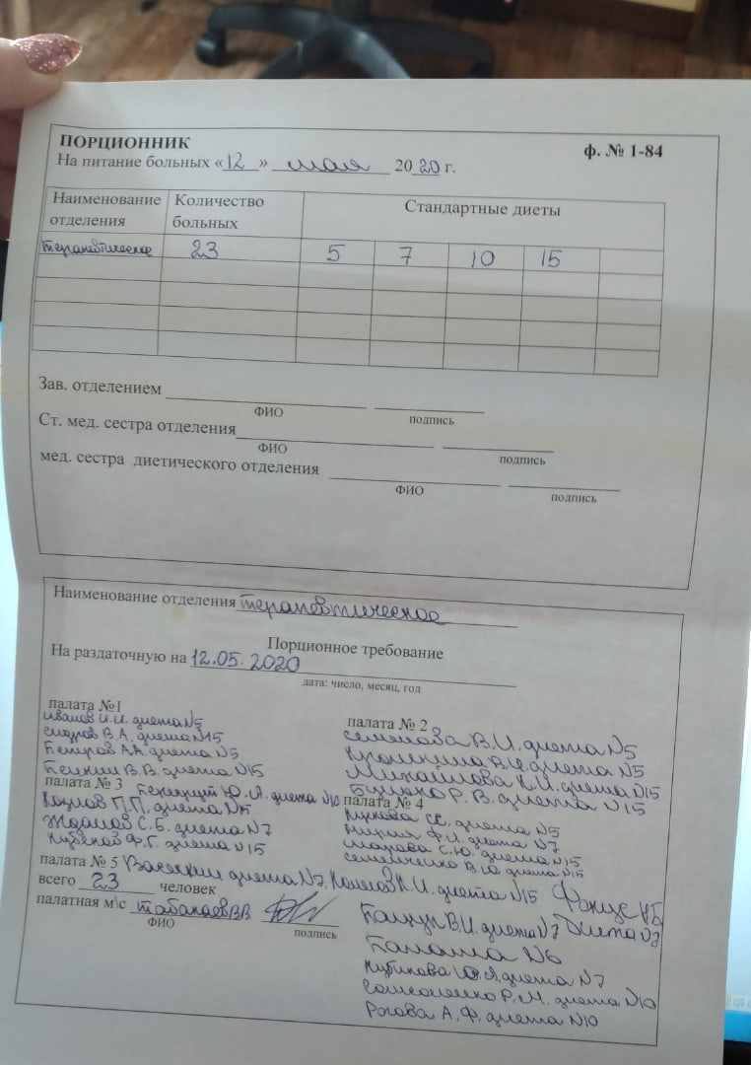  3. Журнал учета лекарственных средств  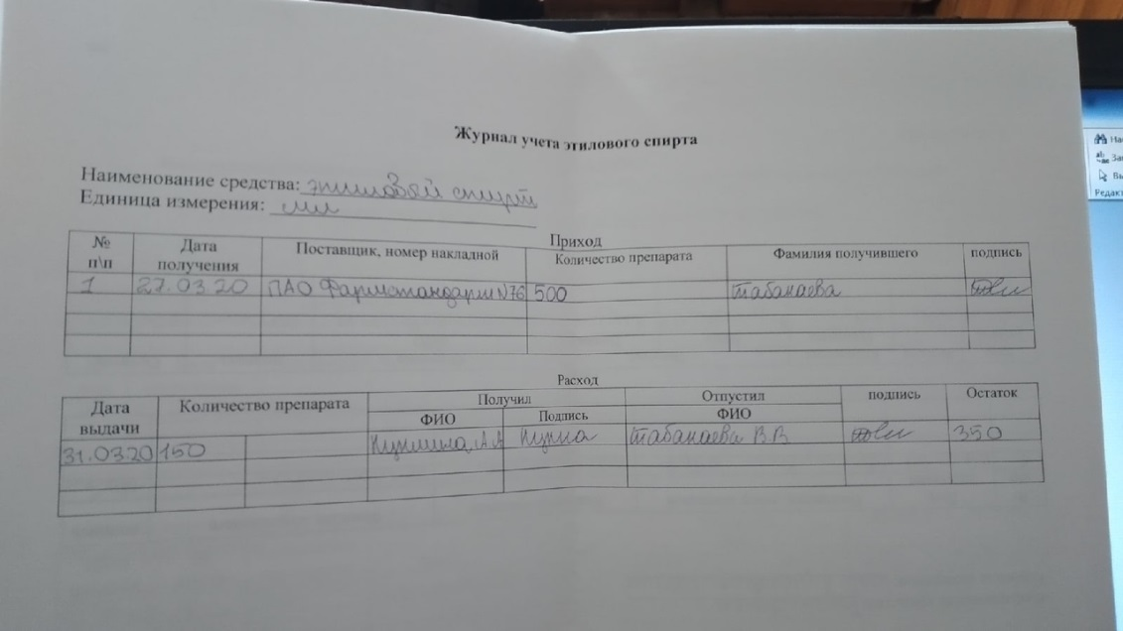  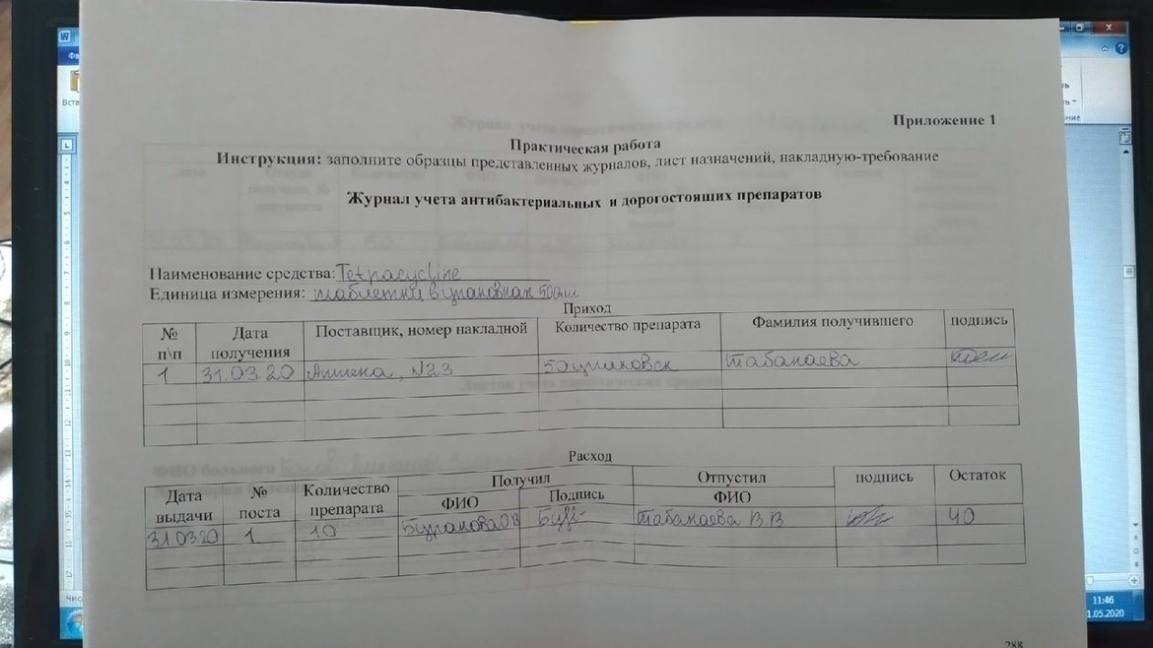  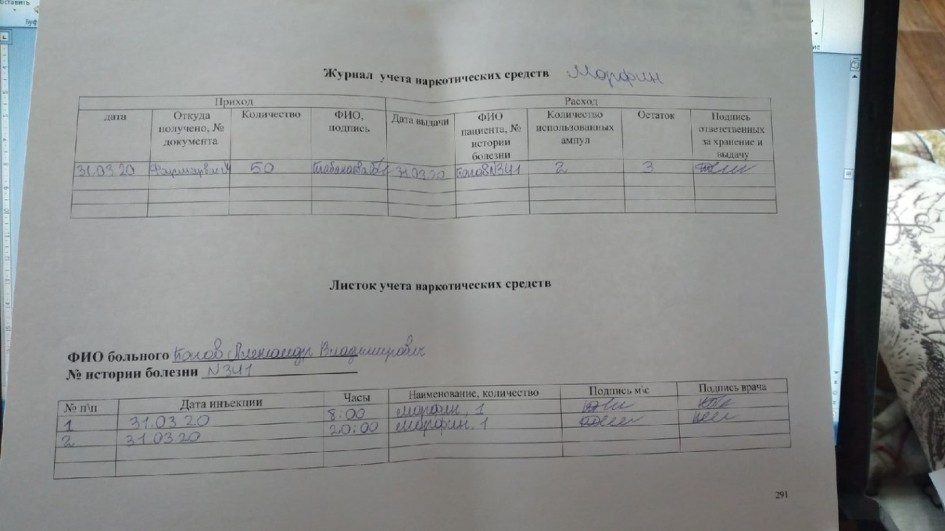  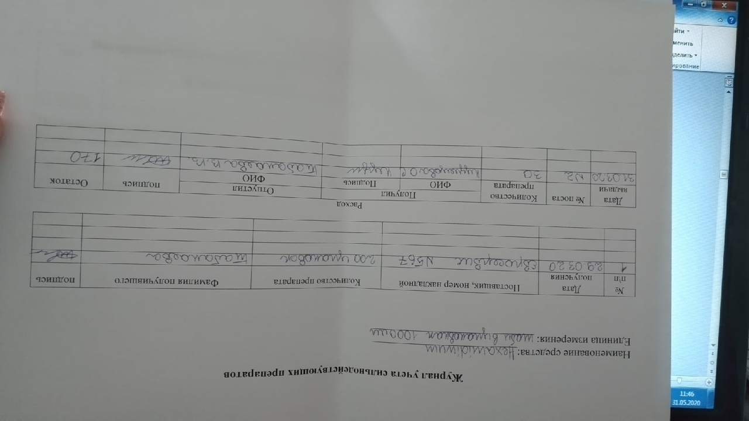  4. Закапывание капель в глаза  Подготовка к процедуре:  Предупредить пациента о проведении манипуляции. Уточнить у пациента понимание цели и хода процедуры, получить его согласие.  Провести гигиеническую обработку рук. Надеть перчатки.  Приготовить капли по назначению врача, проверить срок годности, в стерильный лоток пинцетом положить стерильные марлевые шарики  Помочь пациенту занять удобное положение.  Выполнение процедуры:  Дать марлевые шарики в каждую руку пациенту (по возможности). Набрать в пипетку нужное количество капель, взять в левую руку марлевый шарик.  Попросить пациента слегка запрокинуть голову, смотреть вверх и оттянуть ему марлевым шариком нижнее веко вниз.  Закапать в коньюктивальную складку 2-3 капли (не подносить пипетку близко к коньюктиве).  Попросить пациента закрыть глаза.  Попросить пациента промокнуть вытекшие капли у внутреннего угла глаза.  Повторить те же действия при закапывании в другой глаз (при назначении врача).  Помочь пациенту занять удобное положение, уточнить не испытывает ли он дискомфорт, в связи с проведенной процедурой.  Завершение процедуры:  Использованное одноразовое оборудование и материалы сбросить в емкость для сбора отходов класса «Б», многоразовое поместить в емкость для дезинфекции.  Снять перчатки, сбросить в емкость для сбора отходов класса «Б». Провести гигиеническую обработку рук.  Сделать запись о выполненной процедуре.  5. Правила надевания подгузника  Подготовка к процедуре  - По возможности установить доверительные отношения с пациентом, объяснить цель и ход процедуры, получить согласие на проведение.  - Провести гигиеническую обработку рук, надеть перчатки.  - Отгородить пациента ширмой.  - Открыть нижнюю часть тела.  - Снять использованный подгузник, сбросить в емкость для сбора отходов класса «Б».  - Подмыть пациента по алгоритму «Уход за наружными половыми органами и промежностью у женщин, мужчин».  - Дать коже просохнуть. Воздушные ванны. Профилактика опрелостей.  Выполнение процедуры  - Взять нужный размер подгузника.  - Повернуть пациента на бок (либо попросить пациента приподнять таз, по возможности), под ягодицы положить расправленный подгузник строго посередине.  - Повернуть пациента на спину, развести ноги  - Подтянуть на живот переднюю часть подгузника, заднюю часть подгузника расправить вокруг бедер  - Закрепить подгузник при помощи липучек спереди симметрично.  - Расправить подгузник, чтобы не было складок.  - Придать пациенту удобное положение.  Завершение процедуры  - Убрать ширму.  - Перчатки сбросить в емкость для сбора отходов класса «Б».  - Провести гигиеническую обработку рук, сделать запись о проведенной процедуре.  Итог дня: Выполненные манипуляции Количество  Постановка согревающего компресса 1  Порционное требование 1  Заполнение журналов учета лекарственных средств 1  Закапывание капель в глаза 1  Надевание подгузника 1

Дата | Содержание и объем проведенной работы | Оценка | Подпись
26.05.2020 | 1.1 Подача судна пациенту.  Подготовка к процедуре  - По возможности установить доверительные отношения с пациентом, объяснить цель и ход процедуры, получить согласие на проведение.  - Получить добровольное информированное согласие на выполнение процедуры.  - Провести гигиеническую обработку рук, надеть перчатки.  - Отгородить пациента ширмой.  - Ополоснуть судно теплой водой, оставив в нем немного воды.  - Открыть нижнюю часть тела.  Выполнение процедуры  - Попросить пациента согнуть ноги, и приподнять таз, или повернуть пациента на бок (помочь пациенту).  - Под таз пациента положить непромокаемую одноразовую пеленку и подвести судно так, чтобы промежность оказалась над отверстием судна. По возможности придать пациенту положение Фаулера.  - Прикрыть пациента одеялом и оставить на некоторое время одного.  - По окончании дефекации попросить пациента приподнять таз, или повернуться на бок (помочь пациенту), правой рукой извлечь судно.  Завершение процедуры  - Осмотреть содержимое судна, вылить в унитаз, судно обработать в соответствии с требованиями санэпидрежима. При наличии патологических примесей (слизи, крови и так далее), оставить содержимое судна до осмотра врачом.  - Снять перчатки, сбросить в емкость для отходов класса «Б».  - Обработать руки, надеть другую пару перчаток.  - Подвести под пациента чистое судно.  - Подготовить оборудование для подмывания и подмыть пациента. Придать пациенту удобное положение.  - Убрать ширму.  - Снять перчатки, сбросить в емкость для сбора отходов класса «Б».  - Провести гигиеническую обработку рук, сделать запись о проведенной процедуре.  1.2. Применение мочеприемника  Подготовка к процедуре  - По возможности установить доверительные отношения с пациентом, объяснить цель и ход процедуры, получить согласие на проведение.  - Провести гигиеническую обработку рук, надеть перчатки.  - Попросить пациентов выйти из палаты (по возможности).  - Отгородить пациента ширмой.  - Придать пациенту удобное положение (Фаулера).  - Ополоснуть мочеприемник теплой водой, оставив в нем немного воды.  - Открыть нижнюю часть тела.  - Под таз пациента положить непромокаемую одноразовую пеленку  Выполнение процедуры  - Подать пациенту мочеприемник. Для обеспечения мочеиспускания можно открыть кран с водой. Звук льющейся воды рефлекторно вызывает мочеиспускание.  - Прикрыть пациента одеялом и оставить на некоторое время одного.  - По окончании мочеиспускания убрать мочеприемник.  Завершение процедуры  - Осмотреть содержимое мочеприемника, вылить в унитаз, мочеприемник продезинфицировать, промыть с моющим средством, прополоскать проточной водой, просушить.  - Снять перчатки, сбросить в емкость для сбора отходов класса «Б».  - Обработать руки, надеть другую пару перчаток.  - Подготовить оборудование для подмывания и подмыть пациента при необходимости. Придать пациенту удобное положение.  - Убрать ширму.  - Снять перчатки, сбросить в емкость для сбора отходов класса «Б».  - Провести гигиеническую обработку рук, сделать запись о проведенной процедуре.  2. Уход за наружными половыми органами и промежностью у женщин, мужчин  Подготовка к процедуре  - По возможности установить доверительные отношения с пациентом, объяснить цель и ход процедуры, получить согласие на проведение.  - Провести гигиеническую обработку рук, надеть маску, фартук, перчатки.  - Подготовить оборудование.  - Отгородить пациента ширмой.  - Придать пациенту удобное положение (Фаулера), по возможности.  - Открыть нижнюю часть тела.  - Попросить пациента согнуть ноги, и приподнять таз, или повернуть пациента на бок (помочь пациенту).  - Под таз пациента положить непромокаемую одноразовую пеленку, и поставить судно.  Выполнение процедуры  - Зажать салфетку корнцангом так, чтобы металлические части инструмента не касались кожи пациента.  - Поливать раствором на половые органы, а салфеткой (зажатой корнцангом) производите движения сверху вниз (от половых органов к заднему проходу), меняя по мере загрязнения салфетки.  - Последовательность выполнения при обработке у женщин: лобок, большие половые губы, паховые складки, промежность, область анального отверстия (салфетки менять по мере загрязнения).  - Последовательность выполнения при обработке у мужчин: головка полового члена, тело, мошонка, паховые складки, область анального отверстия. Обеспечение инфекционной безопасности.  - Осушить область обработки в той же последовательности.  Завершение процедуры  - Убрать судно и непромокаемую пеленку с кровати, придать пациенту удобное положение.  - Убрать ширму.  - Использованное одноразовое оборудование и материалы сбросить в емкость для сбора отходов класса «Б», многоразовое поместить в емкость для дезинфекции.  - Обработать и снять фартук.  - Перчатки, маску, сбросить в емкость для сбора отходов класса «Б».  - Провести гигиеническую обработку рук, сделать запись о проведенной процедуре.  3. Определение степени риска образования пролежней с помощью «шкалы оценки риска развития пролежней» у пациента.  1) Телосложение: масса тела относительно роста – 1б  2) Тип кожи: сухая – 1б  3) Пол, возраст: женщина, 40 лет – 2б, 1б  4) Особые факторы риска: курение – 1б  5) Недержание: полный контроль/через катетер – 0б  6) Подвижность: апатичная – 2б  7) Аппетит: средний – 0б  Всего – 8б, нет риска развития пролежней  4. Уход за промежностью пациента с постоянным мочевым катетером.  Подготовка к процедуре:  - Идентифицировать пациента, представиться, объяснить ход и цель процедуры. Убедиться в наличии у пациента добровольного информированного согласия на предстоящую процедуру. В случае отсутствия такового уточнить дальнейшие действия у врача.  - Поставить ширму.  - Опустить изголовье кровати.  - Помочь пациенту занять положение на спине с согнутыми в коленях и разведенными ногами, предварительно положив под ягодицы пациента (пациентки) адсорбирующую пеленку.  - Обработать руки гигиеническим способом, осушить.  - Надеть перчатки.  Выполнение процедуры:  - Вымыть промежность водой с жидким мылом и просушить полотенцем.  - Вымыть марлевой салфеткой, а затем высушить проксимальный участок катетера на расстоянии 10 см.  - Осмотреть область уретры вокруг катетера: убедиться, что моча не подтекает.  - Осмотреть кожу промежности идентифицируя признаки инфекции (гиперемия, отечность, мацерация кожи, гнойное отделяемое).  - Убедиться, что трубка катетера приклеена пластырем к бедру и не натянута.  - Убедиться, что дренажный мешок прикреплен к кровати ниже ее плоскости.  - Снять с кровати пеленку (клеенку с пеленкой) и поместить ее в емкость для дезинфекции.  Завершение процедуры:  - Подвергнуть дезинфекции весь использованный материал.  - Снять перчатки, поместить их в емкость для дезинфекции.  - Обработать руки гигиеническим способом, осушить.  - Уточнить у пациента его самочувствие.  - Сделать соответствующую запись о выполненной процедуре в медицинской документации.  5.Накладная требование на лекарственные средства  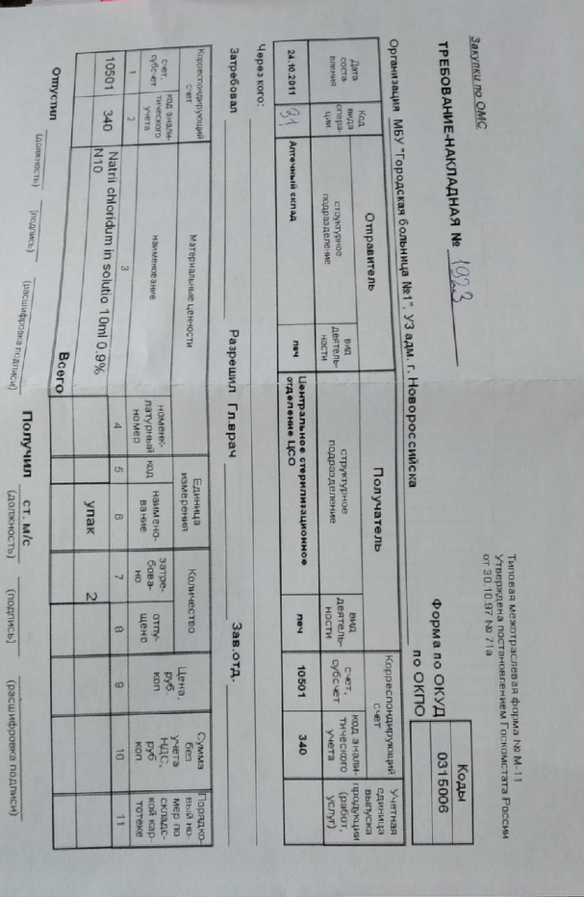  Итог дня: Выполненные манипуляции Количество  Определение степени риска образования пролежней 1  Заполнение накладной-требования 1  Уход за наружными половыми органами мужчины и женщины 1  Подать судно и мочеприемник 1  Уход за промежностью пациента с постоянным мочевым катетером 1

Дата | Содержание и объем проведенной работы | Оценка | Подпись
27.05.2020 | 1. Набрать лекарственное средство из ампулы и поставить внутрикожную инъекцию.  - Ознакомился с листом назначения. Установил контакт с пациентом. Идентифицировал пациента.  - Объяснил ход и цель процедуры, уточнил аллергологический анамнез, получил согласие на предстоящую процедуру.  - Предложил пациенту занять удобное положение, предварительно положив на кушетку одноразовую пеленку.  - Приготовил: 2 шприца емкостью 1.0 мл (1 шприц, емкостью 1.0 мл и стерильную иглу), асептические спиртовые салфетки (3 шт.), предварительно проверив герметичность и срок годности упаковок; пилочку для подпила ампул, средства индивидуальной защиты: маска, перчатки.  - Приготовил и сверил с листом назначения наименование приготовленной ампулы с лекарственным препаратом. Сверил название и дозу на ампуле с упаковкой, проверил содержимое на признаки непригодности.  - Обработал руки мылом и водой, осуши, надел маску. Обработал руки антисептиком, дождался, пока руки высохнут, надел нестерильные перчатки.  - Открыл и, при необходимости, собрал шприц внутри упаковки.  - Открыл 3 спиртовые салфетки, не вынимая их из упаковок.  - Обработал и вскрыл шейку ампулы, упаковку от салфетки поместил в емкость для сбора отходов класса «А», салфетку в емкость для сбора класса «Б».  - Набрал в шприц нужное количество лекарственного препарата по назначению врача. Пустую ампулу поместил в емкость для сбора отходов класса «А».  - Снял иглу рукой и поместил в контейнер для сбора колюще-режущих изделий с маркировкой «Отходы. Класс Б», присоединил новую иглу, проверил ее проходимость и удалил остатки воздуха из шприца, вытеснив капельку лекарственного средства, не снимая колпачка с иглы.  - Положил шприц, заполненный лекарственным препаратом в упаковку.  - Убедился, что пациент занял удобное положение, визуально определил и пропальпировал место выполнения инъекции. Обработал двукратно место инъекции антисептическими салфетками, упаковку от салфеток сбросил в емкость для сбора отходов класса «А», использованные салфетки поместил в емкость для сбора отходов класса «Б».  - Дождался, пока кожа высохнет.  - Извлек шприц из упаковки, упаковку поместил в емкость для сбора отходов класса «А», снял колпачок с иглы, убедившись, что из шприца удалены остатки воздуха, колпачок скинул в емкость для сбора отходов класса «А».  - Обхватил предплечье пациента снизу, растянул кожу пациента на внутренней поверхности средней трети предплечья. Ввел в кожу пациента в месте предполагаемой инъекции только конец иглы срезом вверх под углом 10-15°. Ввел лекарственный препарат до появления папулы.  - Извлек иглу, придерживая канюлю. К месту введения препарата не прижимал салфетку с антисептическим раствором.  - Отсек иглу в непрокалываемый контейнер для сбора отходов класса «Б», шприц в неразобранном виде поместил в емкость для сбора отходов класса «Б».  - Уточнил у пациента о его самочувствии, при необходимости проводил до палаты.  - Одноразовую пеленку с кушетки поместил в емкость для сбора отходов класса «Б». Обработал поверхность манипуляционного стола, кушетки дезинфицирующими салфетками, согласно инструкции к используемому средству, салфетки поместил в емкость для сбора отходов класса «Б».  - Снял перчатки, маску, поместил в емкость для сбора отходов класса «Б». Провел гигиеническую обработку рук.  - Сделал запись о проведенной процедуре: в листе назначения; в листе назначения в qMS.  2. Набрать лекарственное средство из ампулы и поставить подкожную инъекцию.  - Ознакомился с листом назначения. Установил контакт с пациентом. Идентифицировал пациента.  - Объяснил ход и цель процедуры, уточнил аллергологический анамнез, получил согласие на предстоящую процедуру.  - Предложил пациенту занять удобное положение, предварительно положив на кушетку одноразовую пеленку.  - Приготовил: 2 шприца емкостью 1.0 -2.0 мл (1 шприц, емкостью 1.0-2.0 мл и стерильную иглу), асептические спиртовые салфетки (4 шт.) , предварительно проверив герметичность и срок годности упаковок; пилочку для подпила ампул, средства индивидуальной защиты: маска, перчатки.  - Приготовил и сверил с листом назначения наименование приготовленной ампулы с лекарственным препаратом. Сверил название и дозу на ампуле с упаковкой, проверил содержимое на признаки непригодности.  - Обработал руки мылом и водой, осуши, надел маску. Обработал руки антисептиком, дождался, пока руки высохнут, надел нестерильные перчатки.  - Открыл и, при необходимости, собрал шприц внутри упаковки.  - Открыл 4 спиртовые салфетки, не вынимая их из упаковок.  - Обработал и вскрыл шейку ампулы, упаковку от салфетки поместил в емкость для сбора отходов класса «А», салфетку в емкость для сбора класса «Б».  - Набрал в шприц нужное количество лекарственного препарата по назначению врача. Пустую ампулу поместил в емкость для сбора отходов класса «А».  - Снял иглу рукой и поместил в контейнер для сбора колюще-режущих изделий с маркировкой «Отходы. Класс Б», присоединил новую иглу, проверил ее проходимость и удалил остатки воздуха из шприца, вытеснив капельку лекарственного средства, не снимая колпачка с иглы.  - Положил шприц, заполненный лекарственным препаратом в упаковку.  - Убедился, что пациент занял удобное положение, визуально определил и пропальпировал место выполнения инъекции. Обработал двукратно место инъекции антисептическими салфетками, упаковку от салфеток сбросил в емкость для сбора отходов класса «А», использованные салфетки поместил в емкость для сбора отходов класса «Б».  - Дождался, пока кожа высохнет.  - Приготовил спиртовую салфетку, скинув упаковку от салфетки в емкость для сбора отходов класса «А». Извлек шприц из упаковки, упаковку поместил в емкость для сбора отходов класса «А», снял колпачок с иглы, убедившись, что из шприца удалены остатки воздуха, колпачок скинул в емкость для сбора отходов класса «А».  - Захватил указательным и большим пальцами руки кожу с подкожной клетчаткой на участке инъекции. Взял шприц, придерживая канюлю иглы указательным пальцем. Ввел иглу в основание образованной складки быстрым движением под углом 30–45° на две трети ее длины. Отпустил складку. Потянул поршень освободившейся рукой, убедился, что в шприц не поступает кровь.  - Медленно ввел лекарственный препарат, сохраняя положение шприца. Приложил антисептическую салфетку к месту инъекции и извлек шприц с иглой, придерживая канюлю указательным пальцем (при введении инсулина салфетка стерильная сухая), не отрывая салфетку, слегка помассировал место введения препарата.  - Попросил пациента держать прижатым место инъекции.  - Отсек иглу в непрокалываемый контейнер для сбора отходов класса «Б», шприц в не разобранном виде поместил в емкость для сбора отходов класса «Б».  - Убедился в отсутствии наружного кровотечения в области инъекции забрал у пациента салфетку и поместил в емкость для сбора отходов класса «Б».  - Уточнил у пациента о его самочувствии, при необходимости проводил до палаты.  - Одноразовую пеленку поместил в емкость для сбора отходов класса «Б». Обработал поверхность манипуляционного стола, кушетки дезинфицирующими салфетками, согласно инструкции к используемому средству, салфетки поместил в емкость для сбора отходов класса «Б».  - Снял перчатки, маску, поместил в емкость для сбора отходов класса «Б». Провел гигиеническую обработку рук.  - Сделал запись о проведенной процедуре: в листе назначения; в листе назначения в qMS.  3. Набрать лекарственное средство из ампулы и поставить внутривенную инъекцию.  - Ознакомился с листом назначения. Установил контакт с пациентом. Идентифицировал пациента. Объяснил ход и цель процедуры, уточнил аллергологический анамнез, получил согласие на предстоящую процедуру.  - Предложил пациенту занять удобное положение на спине, предварительно положив на кушетку одноразовую пеленку.  - Приготовил: шприц объемом 10,0 или 20,0 мл, стерильную иглу, асептические спиртовые салфетки (5 шт.), проверив герметичность упаковок и срок годности; пилочку для подпила ампул, ножницы или пинцет для открытия флакона; венозный жгут, подушечку из влагостойкого материала, средства индивидуальной защиты: маска, очки, перчатки; одноразовую пеленку.  - Приготовил и сверил с листом назначения наименование приготовленногй ампулы с лекарственным препаратом и растворителем. Сверил название и дозу на ампуле проверил содержимое на признаки непригодности.  - Обработал руки мылом и водой, осуши, надел маску, очки. Обработал руки антисептиком, дождался, пока руки высохнут, надел нестерильные перчатки.  - Открыл и, при необходимости, собрал шприц внутри упаковки. Открыл 5 спиртовых салфеток, не вынимая их из упаковок.  - Обработал и вскрыл шейку ампулы лекарственного средства и растворителя, упаковки от салфеток поместил в емкость для сбора отходов класса «А», салфетки в емкость для сбора класса «Б» .  - Набрал в шприц нужное количество лекарственного препарата по назначению врача и растворителя. Пустые ампулы поместил в емкость для сбора отходов класса «А».  - Снял иглу рукой и поместил в контейнер для сбора колюще-режущих изделий с маркировкой «Отходы. Класс Б», присоединил новую иглу, проверил ее проходимость и удалил остатки воздуха из шприца, вытеснив капельку лекарственного средства, не снимая колпачка с иглы.  - Положил шприц, заполненный лекарственным препаратом в упаковку.  - Убедился, что пациент занял удобное положение, лежа на спине, визуально определил место выполнения инъекции.  - Предложил пациенту максимально разогнуть руку в локтевом суставе, для чего подложил под локоть пациента подушечку из влагостойкого материала.  - Наложил жгут выше локтевого сгиба (на рубашку или пеленку) так, чтобы при этом пульс на ближайшей артерии пальпировался, и попросил пациента несколько раз сжать кисть в кулак и разжать ее.  - Пропальпировал и осмотрел вены локтевого сгиба, пальцы пациента сжаты в кулак.  - Обработал двукратно место инъекции антисептическими салфетками, упаковку от салфеток сбросил в емкость для сбора отходов класса «А», использованные салфетки поместил в емкость для сбора отходов класса «Б». Дождался, пока кожа высохнет.  - Приготовил спиртовую салфетку, скинув упаковку от салфетки в емкость для сбора отходов класса «А». Извлек шприц из упаковки, упаковку поместил в емкость для сбора отходов класса «А», снял колпачок с иглы, убедившись, что из шприца удалены остатки воздуха, колпачок скинул в емкость для сбора отходов класса «А».  - Взял шприц, фиксируя указательным пальцем канюлю иглы. Остальные пальцы охватывают цилиндр шприца сверху.Другой рукой натянул кожу в области венепункции, фиксируя венуниже места венепункции.  - Держа иглу срезом вверх, параллельно коже проколол ее, затем ввел иглу в вену (не более чем на 1/2 иглы). При попадании иглы в вену ощутил "попадание в пустоту".Убедиться, что игла в вене - держа шприц одной рукой, другой потянуть поршень на себя. Развязал или ослабил жгут и попросил пациента разжать кулак. Для контроля нахождения иглы в вене еще раз потянуть поршень на себя.  - Не меняя положения шприца, медленно (в соответствии с рекомендациями врача) ввел лекарственный препарат, контролировал при этом самочувствие пациента, оставил в шприце незначительное количество раствора, для профилактики воздушной эмболии.  - Приложил антисептическую салфетку к месту инъекции, не меняя положение извлек шприц с иглой из вены, придерживая канюлю.  - Попросил пациента держать прижатым место инъекции 5-7 минут.  - После введения лекарственного средства в вену, отсек иглу в непрокалываемый контейнер для сбора отходов класса «Б», шприц в неразобранном виде поместил в емкость для сбора отходов класса «Б».  - Убедился в отсутствии наружного кровотечения в области инъекции и поместил салфетку в емкость для сбора отходов класса «Б» или забинтовал место инъекции.  - Одноразовую пеленку поместил в емкость для сбора отходов класса «Б». Обработал жгут, способом протирания дезинфицирующими салфетками, очки погрузил в дезинфицирующий раствор или обработал дезинфицирующими салфетками, одноразовые очки поместил в емкость для сбора отходов класса «Б».  - Обработал поверхность манипуляционного стола, кушетки дезинфицирующими салфетками, согласно инструкции к используемому средству, салфетки поместил в емкость для сбора отходов класса «Б».  - Снял перчатки, маску, поместил в емкость для сбора отходов класса «Б». Провел гигиеническую обработку рук.  - Уточнил у пациента его самочувствие.  - Сделал запись о проведенной процедуре: в листе назначения; в листе назначения в qMS.  Итог дня: Выполненные манипуляции Количество  Подкожная инъекция 1  Внутрикожная инъекция 1  Внутривенная инъекция 1

Дата | Содержание и объем проведенной работы | Оценка | Подпись
28.05.2020 | 1. Развести антибиотик, и поставить внутримышечную инъекцию.  - Ознакомился с листом назначения. Установил контакт с пациентом. Идентифицировал пациента.  - Объяснил ход и цель процедуры, уточнил аллергологический анамнез, получил согласие на предстоящую процедуру.  - Предложил пациенту занять удобное положение, предварительно положив на кушетку одноразовую пеленку.  - Приготовил: 2 шприца емкостью 5.0 мл (1 шприц, емкостью 5.0 мл и стерильную иглу), асептические спиртовые салфетки (4-5 шт.), стерильный лоток (1 шт.), предварительно проверив герметичность и срок годности упаковок; пилочку для подпила ампул, средства индивидуальной защиты: маска, перчатки.  - Приготовил и сверил с листом назначения наименование приготовленной ампулы с лекарственным препаратом и растворителем. Сверил название и дозу на ампуле с упаковкой, проверил содержимое на признаки непригодности.  - Вымыл руки, надел маску. Провел гигиеническую обработку рук. Надел нестерильные перчатки.  - Извлек шприц из упаковки, положил его в лоток для стерильного материала, упаковку от шприца поместил в емкость для сбора отходов класса «А».  - Обработал и вскрыл шейку ампулы, упаковку от салфеток поместил в емкость для сбора отходов класса «А».  - Набрал в шприц нужное количество растворителя для антибактериального средства по инструкции. Пустую ампулу поместил в емкость для сбора отходов класса «А». Стекло».  - Ввел растворитель во флакон с лекарственным средством (порошком), снял иглу вместе с флаконом с подыгольного конуса, шприц без иглы положил в лоток для стерильного материала, перемешал аккуратно лекарственное средство во флаконе до полного его растворения.  - Присоединил шприц к подыгольному конусу и набрал содержимое флакона (по назначению врача) в шприц, сменил иглу, проверил проходимость иглы и вытеснил остатки воздуха из шприца, не снимая колпачок с иглы, готовый шприц положил в лоток для стерильного материала  - Иглу из флакона поместил в контейнер для сбора колюще-режущих изделий с маркировкой «Отходы. Класс Б», Флакон поместил в емкость для сбора отходов класса «А». Стекло».  - Положил в лоток для стерильного материала: шприц, заполненный лекарственным препаратом, асептические спиртовые салфетки (3 шт.), упаковки от салфетки поместил в емкость для сбора отходов класса «А».  - Визуально определил и пропальпировал место выполнения инъекции. Обработал место инъекции, площадью 15х15 см, антисептической салфеткой, использованную салфетку поместил в емкость для сбора отходов класса «Б». Обработал новой антисептической салфеткой место инъекции (однократно). Использованную салфетку поместил в емкость для сбора отходов класса «Б».  - Ввел иглу в мышцу под углом 90º, оставив 2-3 мм иглы над кожей. Потянул поршень на себя, чтобы убедиться, что игла не находится в сосуде.  - Медленно ввел лекарственный препарат, сохраняя положение шприца. Приложил антисептическую салфетку к месту инъекции и извлек шприц с иглой, придерживая канюлю указательным пальцем и не изменяя направление шприца, не отрывая салфетку, слегка помассировал место введения препарата  - Попросил пациента держать прижатым место инъекции.  - Отсек иглу в непрокалываемый контейнер для сбора отходов класса «Б», шприц в неразобранном виде поместил в емкость для сбора отходов класса «Б».  - Убедился в отсутствии наружного кровотечения в области инъекции забрал у пациента салфетку и поместил в емкость для сбора отходов класса «Б».  - Уточнил у пациента о его самочувствии, при необходимости проводил до палаты.  - Погрузил использованный лоток в емкость с дезинфицирующим средством «Для дезинфекции МИ».  - Одноразовую пеленку поместил в емкость для сбора отходов класса «Б». Обработал поверхность манипуляционного стола, кушетки дезинфицирующими салфетками, согласно инструкции к используемому средству, салфетки поместил в емкость для сбора отходов класса «Б».  - Снял перчатки, маску, сбросил в емкость «Отходы. Класс Б». Провел гигиеническую обработку рук.  - Сделал запись о проведенной процедуре: в листе назначения; в листе назначения в qMS.  2. Выполнить внутривенное капельное вливание.  Подготовка к процедуре:  - Пригласить и проинформировать пациента, выяснить аллергоанамнез, получить согласие на проведение процедуры.  - Провести гигиеническую обработку рук в соответствии с алгоритмом. Надеть маску, надеть перчатки.  - Приготовить стерильный лоток со стерильными ватными шариками и стерильным пинцетом. Смочить ватные шарики спиртосодержащим антисептиком.  - Подготовить лекарственный препарат: свериться с листом врачебных назначений, проверить срок годности лекарственного средства, целостность ампулы, убедиться, что на ампуле то же название, что и на упаковке, визуально оценить лекарственное средство на предмет его пригодности.  - Первым шариком обработать наружную крышку флакона с лекарственным средством, нестерильным пинцетом вскрыть центральную часть металлической крышки флакона (при необходимости) и обработать резиновую пробку флакона вторым ватным шариком.  - Проверить целостность упаковки и срок стерильности системы для инфузии.  - Вскрыть пакет с системой, взять ее в руки.  - Закрыть зажим на системе, снять колпачок с иглы для флакона, ввести иглу до упора во флакон.  - Перевернуть флакон вверх дном и закрепить на штативе, открыть воздуховод.  - Заполнить баллон системы до середины при помощи нажатия на него.  - Снять инъекционную иглу с колпачком стерильным пинцетом, положить в стерильный лоток.  - Открыть зажим и заполнить капельницу по всей длине жидкостью до полного вытеснения воздуха (над лотком).  - Закрыть зажим, присоединить инъекционную иглу с колпачком, вытеснить воздух через иглу, не снимая колпачка.  - Фиксировать систему на штативе.  Выполнение процедуры:  - Удобно уложить пациента.  - Положить клеенчатую подушечку под локтевой сгиб пациенту.  - Наложить венозный жгут пациенту на 10 см. выше локтевого сгиба. Попросить пациента 5-6 раз сжать и разжать кулак, оставив пальцы сжатыми.  - Пропальпировать вены локтевого сгиба у пациента, выбрать наиболее наполненную и наименее смещающуюся подкожную вену.  - Надеть очки.  - Обработать ватным шариком широкое инъекционное поле (площадью 15х15 см) движением снизу вверх.  - Обработать другим ватным шариком место инъекции (вкола).  - Большим пальцем левой руки натянуть кожу вниз, ниже места венепункции на 2-3 см.  - Проколоть осторожно стенку вены, пока не появится ощущение пустоты.  - Убедиться, что игла в вене.  - Ослабить жгут, открыть зажим капельницы, убедиться, что игла в вене и лекарство не поступает под кожу. Закрепить систему лентой лейкопластыря. Отрегулировать скорость поступления лекарственного средства.  - В течение инфузии следить за самочувствием пациента.  - После завершения инфузии закрыть зажим, убрать лейкопластырь, к месту пункции приложить ватный шарик и извлечь иглу.  - Помочь пациенту согнуть руку в локтевом суставе на 3-5 минут (наложить давящую повязку).  Завершение процедуры:  - Изделия медицинского назначения одноразового использования сбросить в емкость для сбора отходов класса «Б», многоразового - поместить в емкость для дезинфекции.  - Снять перчатки, очки, маску, сбросить в емкость для сбора отходов класса «Б». Провести гигиеническую обработку рук.  - Сделать запись о проведенной процедуре.  3. Взятие крови из вены на различные виды исследования под руководством медицинского работника.  Подготовка к процедуре:  - Накануне исследования провести инструктаж и составить памятку по подготовке пациента к процедуре.  - Пригласить и проинформировать пациента, получить согласие на проведение процедуры. Выписать направление. Промаркировать пробирки.  - Провести гигиеническую обработку рук. Надеть маску, надеть перчатки.  - Приготовить стерильный лоток со стерильными ватными шариками и стерильным пинцетом. Смочить ватные шарики спиртосодержащим антисептиком.  - Собрать систему вакуумного забора крови Vacuette.  Выполнение процедуры:  - Удобно усадить или уложить пациента.  - Положить клеенчатую подушечку под локтевой сгиб пациенту.  - Наложить венозный жгут пациенту на 10 см. выше локтевого сгиба. Попросить пациента 5-6 раз сжать и разжать кулак, оставив пальцы сжатыми.  - Пропальпировать вены локтевого сгиба у пациента.  - Надеть очки.  - Обработать ватным шариком широкое инъекционное поле (площадью 15х15 см) движением снизу вверх.  - Обработать другим ватным шариком место инъекции (вкола).  - Большим пальцем левой руки натянуть кожу вниз, ниже места венепункции на 2-3 см.  - Провести пунктирование вены.  - Вставить пробирку в держатель до упора.  - Ослабить жгут, как только кровь начнет поступать в пробирку.  - После прекращения тока крови извлечь пробирку из держателя.  - Вынуть держатель с иглой из вены, предварительно приложив к месту венепункции ватный шарик, или спиртовую салфетку(либо наложить давящую повязку).  Завершение процедуры:  - Изделия медицинского назначения одноразового использования сбросить в емкость для сбора отходов класса «Б», многоразового - поместить в емкость для дезинфекции.  - Снять перчатки, очки, маску, сбросить в емкость для сбора отходов класса «Б». Провести гигиеническую обработку рук.  - Сделать запись о проведенной процедуре.  Итог дня: Выполненные манипуляции Количество  Внутримышечная инъекция 1  Внутривенная капельная инъекция 1  Взятие крови из вены на исследования 1

Дата | Содержание и объем проведенной работы | Оценка | Подпись
29.05.2020 | 1. Введение газоотводной трубки.  Подготовка к процедуре:  - Предупредить пациента о проведении манипуляции. Уточнить у пациента понимание цели и хода процедуры и получить его согласие.  - Приготовить оснащение к процедуре: стерильная газоотводная трубка, стерильное вазелиновое масло, марлевая салфетка или туалетная бумага, средства индивидуальной защиты: маска, перчатки, адсорбирующая пеленка, судно.  - Прийти в палату к пациенту, Провести гигиеническую обработку рук, надеть маску, перчатки.  - Поставить ширму у кровати пациента, положить адсорбирующую пеленку на постель, попросить пациента лечь ближе к краю кровати на левый бок, ноги прижать к животу, оголить ягодицы, при необходимости помочь пациенту.  - Поставить на пеленку или на стул рядом с пациентом судно с небольшим количеством воды. Если пациенту противопоказано положение на левом боку, газоотводную трубку можно ставить в положении пациента лежа на спине, тогда судно с водой будет находиться между ногами пациента.  Выполнение процедуры:  - Взять закругленный конец газоотводной трубки как пишущее перо, перегнуть трубку посередине, свободный конец зажать 4-м и 5-м пальцами. Облить вазелиновым маслом закругленный конец газоотводной трубки.  - Раздвинуть ягодицы пациента 1 и 2 пальцами левой руки, а правой рукой ввести газоотводную трубку на глубину 20-30 см., свободный конец газоотводной трубки опустить в судно с водой. О том, что газоотводная трубка введена правильно, свидетельствуют пузырьки на поверхности воды.  Газоотводная трубка ставится на 1 час, так как возможно образование пролежней на слизистой оболочке кишки. По назначению врача процедура может быть повторена.  - Укрыть пациента. Наблюдать в течение часа за эффективностью процесса выведения газов из кишечника.  - Обеспечить пациенту безопасность, если он лежит на краю кровати (поднять поручень кровати).  - Снять перчатки, маску, сбросить в емкость для сбора отходов класса «Б».  Завершение процедуры:  - По истечении заданного времени обработать руки, надеть перчатки и извлечь газоотводную трубку из анального отверстия.  - Поместить газоотводную трубку в емкость для сбора отходов класса «Б». Вылить воду из емкости в канализацию, емкость дезинфицировать.  - Провести туалет анального отверстия.  - Адсорбирующую пеленку сбросить в емкость для сбора отходов класса «Б».  - Снять перчатки, сбросить в емкость для сбора отходов класса «Б». Провести гигиеническую обработку рук.  - Сделать запись о проведенной процедуре.  2.Постановка очистительной клизмы.  Подготовка к процедуре:  - Предупредить пациента о проведении манипуляции. Уточнить у пациента понимание цели и хода процедуры, получить его согласие. Пригласить пройти в клизменную. Также процедура может проводиться в палате, при невозможности транспортировать пациента, в этом случае перед процедурой пациента отгораживают ширмой.  - Провести гигиеническую обработку рук, надеть фартук, перчатки.  - Закрыть вентиль и налить в кружку Эсмарха 1,5 л. воды, предварительно измерив ее температуру при помощи водного термометра. Подвешать кружку на штатив, на уровне одного метра от пола.  - Положить адсорбирующую пеленку на кушетку так, чтобы она свисала в таз, попросить пациента лечь на левый бок, согнуть правую ногу в колене и прижать к животу, оголить ягодицы. При необходимости помочь пациенту. Если пациент не может лежать на животе, процедура выполняется в положении лежа на спине.  - Вскрыть упаковку с одноразовым клизменным наконечником, и присоединяет его к системе, не нарушая стерильности.  - Открыть вентиль и слить немного воды через наконечник, вытесняя воздух, закрыть вентиль.  - Облить наконечник вазелиновым маслом, не касаясь стерильной поверхности наконечника руками, или обработать наконечник вазелином при помощи шпателя.  Выполнение процедуры:  - Раздвинуть ягодицы 1-2 пальцами левой руки, а правой рукой осторожно ввести наконечник в прямую кишку: вначале по направлению к пупку на 3-4 см, а затем параллельно позвоночнику на 6-8 см.  - Открыть вентиль на системе. Ввести необходимое количество жидкости. Когда вода опустится до устья кружки Эсмарха, закрыть вентиль.  - Осторожно извлечь наконечник из прямой кишки.  - Попросить пациента в течение 10 минут полежать на спине и удерживать воду в кишечнике, затем опорожнить кишечник в унитаз или судно.  Завершение процедуры:  - Отсоединить клизменный наконечник от системы, при этом можно использовать туалетную бумагу, сбросить в емкость для сбора отходов класса «Б». Адсорбирующую пеленку сбросить в емкость для сбора отходов класса «Б».  - Обработать кружку Эсмарха по инструкции дезинфицирующего средства, обработать кушетку. Снять фартук и также провести его дезинфекцию, снять перчатки сбросить в емкость для сбора отходов класса «Б».  - Провести гигиеническую обработку рук.  - После дефекации пациента, убедиться, что процедура проведена успешно. Сделать запись в медицинской карте о проведении процедуры.  3.Постановка сифонной клизмы.  Подготовка к процедуре:  - Предупредить пациента о проведении манипуляции. Уточнить у пациента понимание цели и хода процедуры, получить его согласие (если пациент контактен).  - Провести гигиеническую обработку рук, надеть маску, клеенчатый фартук, перчатки.  - Поставить таз около кушетки. Положить на кушетку адсорбирующую пеленку так, чтобы она свисала в таз для промывных вод. Попросить пациента лечь на левый бок, при этом его правая нога должна быть согнута в колене и прижата к животу, при необходимости медицинский работник помогает пациенту.  - Вскрыть упаковку с толстым зондом, и воронкой, внутренняя поверхность упаковки служит стерильной поверхностью, на которой лежит зонд и воронка.  Выполнение процедуры:  - Взять в руку зонд, смазать облить слепой конец зонда вазелиновым маслом на протяжении 30-40 см.  - Раздвинуть ягодицы 1-2 пальцами левой руки, а правой рукой ввести закругленный конец зонда в кишечник на глубину 30-40 см.  - К другому концу зонда присоединить воронку, держать ее слегка наклонно на уровне ягодиц пациента и наливать в нее 0,5-1 л воды. Следует отметить, что емкость с чистой водой стоит так, чтобы в нее не попали брызги промывных вод.  - Медленно поднимать воронку выше ягодиц так, чтобы вода ушла в кишечник лишь до устья воронки.  - Как только вода достигнет устья воронки, опустить ее ниже ягодиц, не переворачивая до тех пор, пока вода из кишечника не заполнит воронку полностью. Слить воду из воронки в приготовленную емкость (при необходимости в лабораторную посуду для исследования).  - Промывание повторять до чистых промывных вод, но с использованием не более 10-12 л воды.  Завершение процедуры:  - По окончании процедуры отсоединить воронку и убрать в емкость для дезинфекции, зонд оставить в кишечнике примерно на 10-20 минут для того, чтобы слилась оставшаяся в кишечнике жидкость. После медленно извлечь зонд из кишечника через салфетку или туалетную бумагу и также поместить в емкость для дезинфекции.  - Помочь пациенту провести туалет анального отверстия. У женщин обязательно кзади для профилактики инфицирования. Сбросить бумагу в емкость для сбора отходов класса «Б».  - Промывные воды слить в канализацию. Все использованные емкости подвергнуть дезинфекции по инструкции дезинфицирующего средства. Адсорбирующую пеленку сбросить в емкость для сбора отходов класса «Б». Затем провести дезинфекцию поверхностей: кушетка, пол. Снять фартук, провести его дезинфекцию.  - Снять перчатки, маску, сбросить в емкость для сбора отходов класса «Б». Провести гигиеническую обработку рук.  - Уточнить у пациента его самочувстие, по возможности. Произвести запись о проведенной процедуре.  4.Введение ЛС в прямую кишку.  Проведение процедуры:  - Предупредить пациента о проведении манипуляции. Уточнить у пациента понимание цели и хода процедуры, получить его согласие. Выяснить аллергоанамнез.  - Достать упаковку с суппозиториями из холодильника, прочитать названия суппозитория, уточнить срок годности, сравнить названия с назначением врача. Сообщить пациенту необходимую информацию о лекарственном препарате.  - Провести гигиеническую обработку рук. Надеть маску, перчатки.  - Отгородить пациента ширмой.  - Положить под ягодицы адсорбирующую пеленку. Попросить пациента принять положение на спине или на левом боку и согнуть ноги в коленях.  Выполнение процедуры:  - Вскрыть оболочку, в которую упакован суппозиторий, но не извлекать его.  - Попросить пациента расслабиться.  - Развести ягодицы одной рукой, а другой ввести выдавленный из упаковки суппозиторий в анальное отверстие (оболочка от упаковки останется у Вас в руках).  - Предложить пациенту лечь в удобное для него положение (помочь при необходимости).  Завершение процедуры:  - Оболочку сбросить в емкость для сбора отходов класса «Б».  - Снять маску, перчатки, сбросить в емкость для сбора отходов класса «Б». Провести гигиеническую обработку рук.  - Сделать запись о выполненной процедуре.  5.Промывание желудка пациента в сознание.  Подготовка к процедуре:  - Объяснить пациенту ход и цели предстоящей процедуры, если пациент в сознании, получить согласие.  - Провести гигиеническую обработку рук. Надеть маску, фартук, перчатки, Подготовить необходимое оснащение.  - Надеть фартук на пациента.  - Усадить пациента на стул, голову немного наклонить вперед (или уложить, голова на бок, под головой адсорбирующая пеленка).  - Приставить таз к ногам пациента – слева от него, справа – ведро с водой (попросить помощника).  - Измерить зондом расстояние до желудка (от мечевидного отростка до кончика носа и мочки уха), поставить метку.  Выполнение процедуры:  - Смочить слепой конец зонда, предложить пациенту открыть рот.  - Взять зонд в правую руку на расстояние 10 см от закругленного конца, встать справа от пациента, положить конец зонда на корень языка.  - Предложить пациенту делать глотательные движения, глубоко дышать носом. Зонд ввести до метки медленно и равномерно.  - Ввести в желудок около 20 мл воздуха с помощью шприца Жанэ, выслушивая при этом в эпигастральной области характерные звуки.  - Присоединить воронку к зонду. Опустить воронку ниже уровня желудка, слегка наклонив ее, налить воду кружкой.  - Медленно поднять воронку вверх на 1 метр от пола или на 30 см выше рта пациента. Как только вода достигнет устья воронки, опустить ее до уровня колен пациента и слить содержимое в таз (или в стерильную емкость на исследование).  - Повторить промывание до получения чистых промывных вод.  Завершение процедуры:  - Отсоединить воронку и извлечь зонд из желудка, обернув его салфеткой. Дать пациенту прополоскать рот, обтереть вокруг рта салфеткой.  - Изделия медицинского назначения одноразового использования сбросить в емкость для сбора отходов класса «Б», многоразового - поместить в емкость для дезинфекции.  - Промывные воды слить в канализацию, емкости продезинфицировать.  - Обработать фартук двукратно с интервалом 15 минут, или по инструкции дезинфицирующего средства.  - Отправить в лабораторию 200 мл промывных вод на исследование.  - Снять перчатки, маску, сбросить в емкость для сбора отходов класса «Б». Провести гигиеническую обработку рук.  - Сделать запись о выполненной процедуре.  Итог дня: Выполненные манипуляции Количество  Введение газоотводной трубки 1  Постановка очистительной клизмы 1  Постановка сифонной клизмы 1  Введение ЛС в прямую кишку 1  Промывание желудка 1

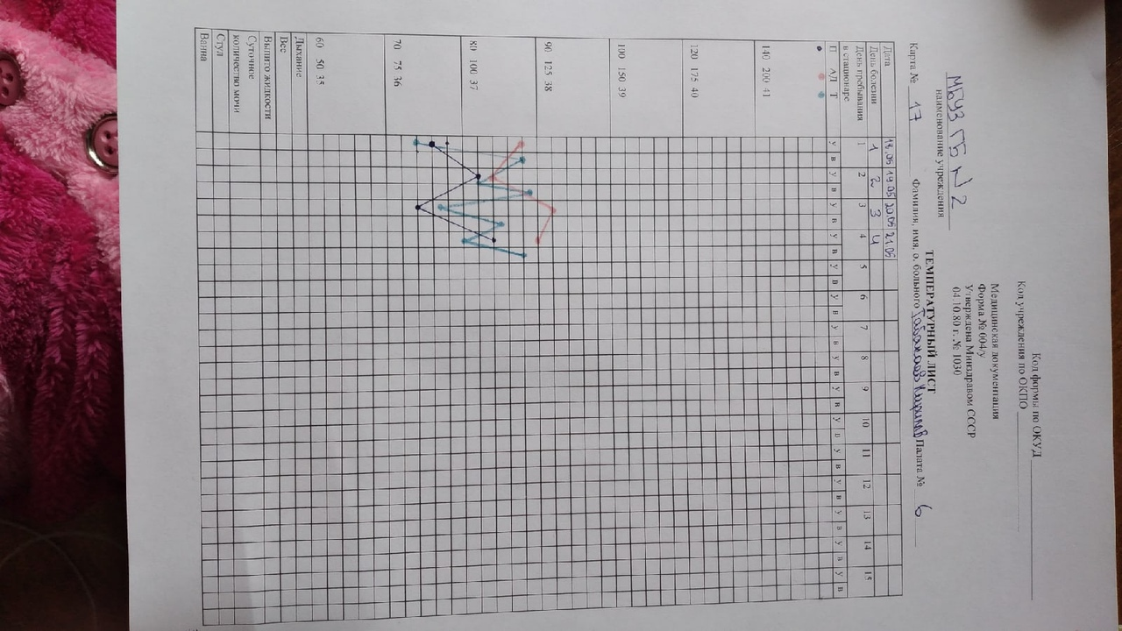
МАНИПУЛЯЦИОННЫЙ ЛИСТ
Производственной практики по профилю специальности
«Технология оказания медицинских услуг»
ПМ 04. Младшая медицинская сестра по уходу за больными

обучающегося Табакаевой Вероники Валерьевны
ФИО
Специальность 34.02.01 – Сестринское дело
№ | Перечень манипуляций |  | дата практики |  |  |  |  |  |  |  |  |  |  |  |  |  |  |  |  |  |  |  |  |  |  |  |  |  |  |  |  |  | всего манипуляций
Поликлиника
1 | Заполнение направлений для проведения анализов | 2 |  |  |  |  |  |  |  |  |  |  |  |  |  |  |  |  |  |  |  |  |  |  |  |  |  |  |  |  |  |  |  | 2
2 | Взятие мазка из зева и носа для бактериологического исследования
3 | Обучение пациента технике сбора мочи для различных исследований | 1 |  |  |  |  |  |  |  |  |  |  |  |  |  |  |  |  |  |  |  |  |  |  |  |  |  |  |  |  |  |  |  | 1
4 | Обучение пациента технике сбора фекалий для исследований | 1 |  |  |  |  |  |  |  |  |  |  |  |  |  |  |  |  |  |  |  |  |  |  |  |  |  |  |  |  |  |  |  | 1
5 | Обучение пациента технике сбора мокроты для различных исследований
6 | Обучение пациента подготовке к рентгенологическим методам исследования
7 | Обучение пациента подготовке к эндоскопическим методам исследования
8 | Обучение пациента подготовке к ультразвуковым методам исследования
9 | Обучение окружающих приемам самопомощи при обструкции дыхательных путей | 1 |  |  |  |  |  |  |  |  |  |  |  |  |  |  |  |  |  |  |  |  |  |  |  |  |  |  |  |  |  |  |  | 1
10 | Обучение пациента самоконтролю АД, пульса и ЧДД, температуры тела
11 | Обучение пациента самостоятельной постановки банок, горчичников, грелки, пузыря со льдом и различных видов компрессов
12 | Обучение пациента ингаляции лекарственного средства через рот и нос
13 | Дуоденальное зондирование
Стационар
14 | Подача увлажненного кислорода
15 | Уход за носовой канюлей при оксигенотерапии
16 | Заполнение документации при приеме пациента |  |  | 1 |  |  |  |  |  |  |  |  |  |  |  |  |  |  |  |  |  |  |  |  |  |  |  |  |  |  |  | 1
17 | Проведение осмотра и осуществление мероприятий при выявлении педикулеза |  |  | 1 |  |  |  |  |  |  |  |  |  |  |  |  |  |  |  |  |  |  |  |  |  |  |  |  |  |  |  | 1
18 | Полная санитарная обработка пациента |  |  |  |  |  |  |  |  |  | 1 |  |  |  |  |  |  |  |  |  |  |  |  |  |  |  |  |  |  |  |  | 1
19 | Частичная санитарная обработка пациента |  |  | 1 |  |  |  |  |  |  |  |  |  |  |  |  |  |  |  |  |  |  |  |  |  |  |  |  |  |  |  | 1
20 | Смена нательного и постельного белья |  |  |  |  |  |  |  |  |  | 1 |  |  |  |  |  |  |  |  |  |  |  |  |  |  |  |  |  |  |  |  |  | 1
21 | Утренний туалет больного (туалет полости рта, удаление корочек из носа, удаление ушной серы, обработка глаз, умывание лица.) |  |  |  |  |  |  |  |  |  | 1 |  |  |  |  |  |  |  |  |  |  |  |  |  |  |  |  |  |  |  |  |  | 1
22 | Размещение пациента в постели в положениях Фаулера, Симса, на спине, на боку, на животе
23 | Определение степени риска образования пролежней с помощью «шкалы оценки риска развития пролежней» у пациента |  |  |  |  |  |  |  |  |  |  |  |  |  |  |  |  |  | 1 |  |  |  |  |  |  |  |  |  |  |  |  |  | 1
24 | Уход за лихорадящим больным
25 | Уход за промежностью пациента с постоянным мочевым катетером |  |  |  |  |  |  |  |  |  |  |  |  |  |  |  |  |  | 1 |  |  |  |  |  |  |  |  |  |  |  |  |  | 1
26 | Опорожнение мочевого дренажного мешка
27 | Обучение пациента и его семью уходу за катетером и мочеприемником, а также использованию съемного мочеприемника
28 | Уход за лихорадящим больным |  |  |  |  |  | 1 |  |  |  |  |  |  |  |  |  |  |  |  |  |  |  |  |  |  |  |  |  |  |  |  |  | 1
29 | Работа со стерильным биксом, стерильным материалом
30 | Транспортировка и перекладывание больного |  |  | 1 |  |  |  |  |  |  |  |  |  |  |  |  |  |  |  |  |  |  |  |  |  |  |  |  |  |  |  |  | 1
31 | Катетеризация мочевого пузыря
32 | Постановка банок
33 | Постановка горчичников
34 | Постановка согревающего компресса |  |  |  |  |  |  |  |  |  |  |  |  | 1 |  |  |  |  |  |  |  |  |  |  |  |  |  |  |  |  |  |  | 1
35 | Применение грелки, пузыря со льдом |  |  |  |  |  | 1 |  |  |  |  |  |  |  |  |  |  |  |  |  |  |  |  |  |  |  |  |  |  |  |  |  | 1
36 | Постановка горячего компресса
37 | Постановка холодного компресса
38 | Разведение антибиотиков |  |  |  |  |  |  |  |  |  |  |  |  |  |  |  |  |  |  |  |  |  |  |  | 1 |  |  |  |  |  |  |  | 1
39 | Выполнение инъекций: подкожные, внутримышечные, внутривенные, внутривенные капельные |  |  |  |  |  |  |  |  |  |  |  |  |  |  |  |  |  |  |  |  |  | 3 |  | 2 |  |  |  |  |  |  |  | 5
40 | Забор крови из вены на исследование |  |  |  |  |  |  |  |  |  |  |  |  |  |  |  |  |  |  |  |  |  |  |  | 1 |  |  |  |  |  |  |  | 1
41 | Антропометрия
42 | Измерение пульса
43 | Измерение температуры тела
44 | Заполнение температурного листа при регистрации показателей: масса тела, рост; частота пульса, АД, ЧДД, температуры тела
45 | Измерение артериального давления
46 | Подсчет частоты дыхательных движений
47 | Определение суточного диуреза. Выявление скрытых и явных отеков
48 | Поставка пиявки на тело пациента |  |  | 1 |  |  |  |  |  |  |  |  |  |  |  |  |  |  |  |  |  |  |  |  |  |  |  |  |  |  |  |  | 1
49 | Профилактика пролежней.
50 | Заполнение порционного требования |  |  |  |  |  |  |  |  |  | 1 |  |  |  |  |  | 1 |  |  |  |  |  |  |  |  |  |  |  |  |  |  |  | 2
51 | Раздача пищи больным
52 | Кормление тяжелобольного пациента в постели с ложки и поильника |  |  |  |  |  | 1 |  |  |  |  |  |  |  |  |  |  |  |  |  |  |  |  |  |  |  |  |  |  |  |  |  | 1
53 | Искусственное кормление пациента |  |  |  |  |  |  |  |  | 2 |  |  |  |  |  |  |  |  |  |  |  |  |  |  |  |  |  |  |  |  |  |  | 2
54 | Проведение выборки назначений из медицинской карты стационарного больного
55 | Раздача лекарств пациентам
56 | Заполнение журнала учета лекарственных средств |  |  |  |  |  |  |  |  |  |  |  |  | 1 |  |  |  |  |  |  |  |  |  |  |  |  |  |  |  |  |  |  | 1
57 | Заполнение накладной - требования на лекарственные средства
58 | Распределение лекарственных средств, в соответствии с правилами их хранения
59 | Закапывание капель в глаза |  |  |  |  |  |  |  |  |  |  |  |  | 1 |  |  |  |  |  |  |  |  |  |  |  |  |  |  |  |  |  |  | 1
60 | Введение мази за нижнее веко
61 | Закапывание сосудосуживающих, масляных капель в нос |  |  |  |  |  |  |  |  | 1 |  |  |  |  |  |  |  |  |  |  |  |  |  |  |  |  |  |  |  |  |  |  | 1
62 | Введение мази в носовые ходы |  |  |  |  |  |  |  |  | 1 |  |  |  |  |  |  |  |  |  |  |  |  |  |  |  |  |  |  |  |  |  |  | 1
63 | Закапывание капель в ухо |  |  |  |  |  | 1 |  |  |  |  |  |  |  |  |  |  |  |  |  |  |  |  |  |  |  |  |  |  |  |  |  | 1
64 | Нанесение мази в кожу, нанесение мази, присыпки на кожу пациента |  |  |  |  |  |  |  |  |  | 2 |  |  |  |  |  |  |  |  |  |  |  |  |  |  |  |  |  |  |  |  |  | 2
65 | Подача судна и мочеприемника (мужчине и женщине) |  |  |  |  |  |  |  |  |  |  |  |  |  |  |  | 1 |  |  |  |  |  |  |  |  |  |  |  |  |  |  |  | 1
66 | Постановка газоотводной трубки |  |  |  |  |  |  |  |  |  |  |  |  |  |  |  |  |  |  |  |  |  |  |  |  |  |  | 1 |  |  |  |  | 1
67 | Постановка лекарственной клизмы
68 | Постановка очистительной клизмы |  |  |  |  |  |  |  |  |  |  |  |  |  |  |  |  |  |  |  |  |  |  |  |  |  |  | 1 |  |  |  |  | 1
69 | Постановка масляной клизмы
70 | Постановка сифонной клизмы |  |  |  |  |  |  |  |  |  |  |  |  |  |  |  |  |  |  |  |  |  |  |  |  |  |  | 1 |  |  |  |  | 1
71 | Постановка гипертонической клизмы
72 | Введение лекарственного средства в прямую кишку |  |  |  |  |  |  |  |  |  |  |  |  |  |  |  |  |  |  |  |  |  |  |  |  |  |  | 1 |  |  |  |  | 1
73 | Оказать помощь пациенту при рвоте
74 | Промывание желудка |  |  |  |  |  |  |  |  |  |  |  |  |  |  |  |  |  |  |  |  |  |  |  |  |  |  | 1 |  |  |  |  | 1
75 | Осуществить посмертный уход

Методический руководитель практики ___________________ ________________________
подпись расшифровка подписи
Непосредственный
руководитель практики ___________________ ________________________
подпись расшифровка подписи

Общий руководитель практики ___________________ _______________________
подпись расшифровка подписи
М.П. организации

ОТЧЕТ ПО ПРОИЗВОДСТВЕННОЙ ПРАКТИКЕ
ФИО обучающегося___________________________________________
группы__________________ специальности 34.02.01 – Сестринское дело
проходившего (ей) производственную практику
с_____ по _____ 20_____ г
за время прохождения практики мной выполнены следующие виды работ
1.Цифровой отчет
№ | Виды работ | Количество
 | Заполнение направлений для проведения анализов
 | Взятие мазка из зева и носа для бактериологического исследования
 | Обучение пациента технике сбора мочи для различных исследований
 | Обучение пациента технике сбора фекалий для исследований
 | Обучение пациента технике сбора мокроты для различных исследований
 | Обучение пациента подготовке к рентгенологическим методам исследования.
 | Обучение пациента подготовке к эндоскопическим методам исследования.
 | Обучение пациента подготовке к ультразвуковым методам исследования
 | Обучение окружающих приемам самопомощи при обструкции дыхательных путей
 | Обучение пациента самоконтролю АД, пульса и ЧДД, температуры тела
 | Обучение пациента самостоятельной постановки банок, горчичников, грелки, пузыря со льдом и различных видов компрессов
 | Обучение пациента ингаляции лекарственного средства через рот и нос
 | Дуоденальное зондирование
 | Подача увлажненного кислорода
 | Уход за носовой канюлей при оксигенотерапии
 | Заполнение документации при приеме пациента
 | Проведение осмотра и осуществление мероприятий при выявлении педикулеза
 | Полная санитарная обработка пациента
 | Частичная санитарная обработка пациента
 | Смена нательного и постельного белья
 | Утренний туалет больного (туалет полости рта, удаление корочек из носа, удаление ушной серы, обработка глаз, умывание лица.)
 | Размещение пациента в постели в положениях Фаулера, Симса, на спине, на боку, на животе
 | Определение степени риска образования пролежней с помощью «шкалы оценки риска развития пролежней» у пациента
 | Уход за лихорадящим больным
 | Уход за промежностью пациента с постоянным мочевым катетером
 | Опорожнение мочевого дренажного мешка
 | Обучение пациента и его семью уходу за катетером и мочеприемником, а также использованию съемного мочеприемника
 | Уход за лихорадящим больным
 | Работа со стерильным биксом
 | Транспортировка и перекладывание больного
 | Катетеризация мочевого пузыря
 | Постановка банок
 | Постановка горчичников
 | Постановка согревающего компресса
 | Применение грелки, пузыря со льдом
 | Постановка горячего компресса
 | Постановка холодного компресса
 | Разведение антибиотиков
 | Выполнение инъекций: подкожные, внутримышечные, внутривенные, капельные.
 | Забор крови из вены на исследование
 | Антропометрия
 | Измерение пульса
 | Измерение температуры тела
 | Заполнение температурного листа при регистрации показателей: масса тела, рост; частота пульса, АД, ЧДД, температуры тела
 | Измерение артериального давления
 | Подсчет частоты дыхательных движений
 | Определение суточного диуреза. Выявление скрытых и явных отеков
 | Поставка пиявки на тело пациента
 | Профилактика пролежней.
 | Заполнение порционного требования
 | Раздача пищи больным
 | Кормление тяжелобольного пациента в постели с ложки и поильника
 | Искусственное кормление пациента
 | Проведение выборки назначений из медицинской карты стационарного больного
 | Раздача лекарств пациентам
 | Заполнение журнала учета лекарственных средств
 | Заполнение накладной - требования на лекарственные средства
 | Распределение лекарственных средств, в соответствии с правилами их хранения
 | Закапывание капель в глаза
 | Введение мази за нижнее веко
 | Закапывание сосудосуживающих, масляных капель в нос
 | Введение мази в носовые ходы
 | Закапывание капель в ухо
 | Втирание мази в кожу, нанесение мази, присыпки на кожу пациента
 | Подача судна и мочеприемника мужчине и женщине
 | Постановка газоотводной трубки
 | Постановка лекарственной клизмы
 | Постановка очистительной клизмы
 | Постановка масляной клизмы
 | Постановка сифонной клизмы
 | Постановка гипертонической клизмы
 | Введение лекарственного средства в прямую кишку
 | Оказать помощь пациенту при рвоте
 | Промывание желудка
 | Осуществить посмертный уход

Текстовый отчет

Умения, которыми хорошо овладел обучающийся:_________________________________________________________________________________________________________________________________________________________________________________________________________________________________________________________________________________________________________________________________________________________________________________________________________________________________________________________________________________________________________________________________________________________________________________________________________________________________________________________________________________Что проделано самостоятельно:____________________________________________________________________________________________________________________________________________________________________________________________________________________________________________________________________________________________________________________________________________________________________________________________________________________________________________________________________________________________________________________________________________________________________________________________________________________________________________________________________________________________________________________________________________________________________________________________________________________________________________________________________________________________________________________________________________________________________________________________________________________________________________________________________________________________________________________________________________________________________________________________________________________________________________________________________________________________________________________________________________________________________________________________________________________________________________________________________________________________________________________________________________________________________________________________________________________________________________________________________________________________________
Какая помощь оказана обучающемуся со стороны методического непосредственного руководителей практики:___________________________________________________________________________________________________________________________________________________________________________________________________________________________________________________________________________________________________________________________________________________________________________________________________________________________________________________________________________________________________________________________________________________________________________________________________________________________________________________________________________________________________________________________________________________________________________________________________________________________ замечания и предложения по практике:______________________________________________________________________________________________________________________________________________________________________________________________________________________________________________________________________________________________________________________________________
Подпись обучающегося ____________________И.О. Фамилия
Общий руководитель практики ______________И.О. Фамилия
(подпись)
МП организации

